Измена конкурсне документације за Јавну набавку број 12/19
Набавка добара – Замена дотрајале столарије и постављање нових ПВЦ прозора на мушком павиљону (кухињски блок) и радионици (столарска)

Измена конкурсне документације је у Обрасцу структуре цена за – Набавка добара – Замена дотрајале столарије и постављање нових ПВЦ прозора на мушком павиљону (кухињски блок) и радионици (столарска). На страни 23. у ставци број 7. (обрада отвора шпалетни после монтаже нових ПВЦ елемената) додаје се број 349, 64 м2. Напомињемо да је до грешке дошло приликом куцања, изостављен је износ у јединици мере. Такође се конкурсна документација допуњава шемама столарије. Рок за подношење понуда и рок за отварање истих се неће мењати.

Комисија Установе за Јавне набавке
Драгана Поповић

Установа за одрасле и старије
"Гвозден Јованчићевић"
Фах: 012/337-499
Интернет страница: www.velikipopovac.org.rs
Велики Поповац

КОНКУРСНA ДОКУМЕНТАЦИЈA

ЈАВНА НАБАВКА МАЛЕ ВРЕДНОСТИ ДОБРА – ЗАМЕНА ДОТРАЈАЛЕ СТОЛАРИЈЕ И ПОСТАВЉАЊЕ НОВИХ ПВЦ ПРОЗОРА НА МУШКОМ ПАВИЉОНУ ( КУХИЊСКИ БЛОК) И РАДИОНИЦИ ( СТОЛАРСКА)

ЈН.БР.12/19

Велики Поповац,
Септембар 2019. године

На основу чл. 39. и 61. Закона о јавним набавкама („Сл. гласник РС” бр. 124/2012,14/15 и 68/15 у даљем тексту: Закон), и члана 6. Правилника о обавезним елементима конкурсне документације у поступцима јавних набавки и начину доказивања испуњености услова („Сл. гласник РС” бр. 86/15), Одлуке о покретању поступка јавне набавке мале вредности број: 1168 од 05.09.2019.год. и Решења о образовању комисије за јавну набавку бр: 1169 од 05.09.2019.год. припремљена је:

КОНКУРСНА ДОКУМЕНТАЦИЈА
за јавну набавку мале вредности добра- ЗАМЕНА ДОТРАЈАЛЕ СТОЛАРИЈЕ И ПОСТАВЉАЊЕ НОВИХ ПВЦ ПРОЗОРА НА МУШКОМ ПАВИЉОНУ (КУХИЊСКИ БЛОК) И РАДИОНИЦИ ( СТОЛАРСКА)
ЈН.БР. 12/19
Конкурсна документација садржи:64 страна
Поглавље | Назив поглавља | Страна
I | Општи подаци о јавној набавци | 4-5
II | Врста, техничке карактеристике (спецификације), квалитет, количина и опис добара, радова или услуга, начин спровођења контроле и обезбеђења гаранције квалитета, рок извршења, место извршења или испoруке добара, евентуалне додатне услуге и сл. | 6-6
III | Техничка документација и планови | 7-7
IV | Услови за учешће у поступку јавне набавке из чл. 75. и 76. ЗЈН и упутство како се доказује испуњеност тих услова | 8-10
V | Критеријуми за доделу уговора | 11-11
VI | Обрасци који чине саставни део понуде | 12-28
VII | Графичка документација-шема слика | 29-53
VIII | Модел уговора | 54-57
IX | Упутство понуђачима како да сачине понуду | 58-64

I ОПШТИ ПОДАЦИ О ЈАВНОЈ НАБАВЦИ

1.Подаци о наручиоцу
Наручилац: Установа за одрасле и старије „ Гвозден Јованчићевић“
Адреса:12310 Велики Поповац, Петровац на Млави
Интернет страница www.velikipopovac.org.rs,
2. Врста поступка јавне набавке
Предметна јавна набавка се спроводи у поступку набавке мале вредности, у складу са Законом и подзаконским актима којима се уређују јавне набавке.

3. Предмет јавне набавке мале вредности бр.12/19 је набавка добара-Замена дотрајале столарије и постављање нових ПВЦ прозора на мушком павиљону ( кухињски блок) и радионици ( столарска)
-Процењена вредност јавне набавке је 4.065.060,40 динара.
-ОРН:44115400,44221100,44220000
4. Контакт (лице или служба)
Лице (или служба) за контакт: Драгана Поповић 062/766-197
Е – mail адреса : vpopovacsu@verat.net , факс 012/337-499 , тел. 012/337-225

На објектима за боравак корисника и радионице у оквиру комплекса објеката Установе за одрасле и старије ''Гвозден Јованчићевић'' у Великом Поповцу, потребно је извршити радове на замени дотрајале столарије, а у склопу инвестиционо-техничког одржавања објеката.
Услед дотрајалости видна су оштећења на самој столарији и у унутрашњости објеката(услед прокишњавања). Столарију је потребно заменити и у циљу побољшања енергетскеефикасности објеката, у циљу боље изолованости и смањења трошкова грејања и хлађењаобјекта.

Предмет јавне набавке:

У склопу радова на редовном инвестиционо-техничком одржавању објекта, планира се замена дотрајале столарије новим ПВЦ елементима и замена кровних прозора. Предвиђена је замена 58 комада столарије, подељених у 27 типова, који су приказани у шеми столарије.
Приликом извођења ових радова на замени столарије, не врше се измене конструктивних елемената објекта, садржаја, распореда, намене просторија, као ни постојећих инсталација у објекту.
Планирани радови подразумевају обезбеђење објекта у току извођења радова, скидање постојеће столарије, транспорт ван објекта, поправка евентуалних оштећења насталих приликом демонтаже, монтажа претходно направљених ПВЦ елемената, по мери места уградње узетим на лицу места пре израде, завршна обрада шпалетни и уградња потпрозорника са унутрашње и спољашње стране, чишћење просторија у току радова и завршно чишћење, све уз примену стандардне опреме, алата и механизације.
Сви радови морају се извести у свему према важећим прописима, нацртима, детаљима, квалитетно и стручно са потребном квалификованом радном снагом и под стручним надзором. Употребити квалитетне и атестиране материјале у комплету са свим потребним, помоћним и спојним материјалом. Окови и механизми који се уграђују треба да су квалитетни и атестирани.

НАПОМЕНА:

Пре почетка израде и монтаже ПВЦ столарије, произвођач столарије, односно извођач радова све мере и услове треба обавезно сам узети и проверити на лицу места!

Пре почетка израде кровних прозора, произвођач, односно извођач радова све мере и услове треба обавезно сам узети и проверити на лицу места!

Конкурсну документацију саставила комисија у саставу:
Драгана Поповић, Дејан Милошевић, Дарко Остојић, Зоран Новаковић,Синиша Лукић,Мирела Стевић
Рокови:
- Рок за подношење понуда је до 25.09.2019 године до 10:00 часова.
- Отварање понуда 25.09.2019 године у 10:15 часова .

Јавна набавка није обликована по партијама

ЈАВНА НАБАВКА МАЛЕ ВРЕДНОСТИ ДОБРА - ЗАМЕНА ДОТРАЈАЛЕ СТОЛАРИЈЕ И ПОСТАВЉАЊЕ НОВИХ ПВЦ ПРОЗОРА НА МУШКОМ ПАВИЉОНУ (КУХИЊСКИ БЛОК) И РАДИОНИЦИ ( СТОЛАРСКА)
ЈН.БР.12/19

II ВРСТА, ТЕХНИЧКЕ КАРАКТЕРИСТИКЕ, КВАЛИТЕТ, КОЛИЧИНА И ОПИС ДОБАРА, РАДОВА ИЛИ УСЛУГА, НАЧИН СПРОВОЂЕЊА КОНТРОЛЕ И ОБЕЗБЕЂИВАЊА ГАРАНЦИЈЕ КВАЛИТЕТА, РОК ИЗВРШЕЊА ИЛИ ИСПОРУКЕ ДОБАРА, ЕВЕНТУАЛНЕ ДОДАТНЕ УСЛУГЕ И СЛ.

1)Врста добара – ПВЦ столарију треба израдити од високоотпорног тврдог ПВЦ-а беле боје са петокоморним системом профила, са нерђајућим ојачаним челичним профилима, према постојећој шеми отвора. Елементе треба дихтовати троструко, трајно еластичном ЕПДМ гумом, вулканизованом на угловима. Оков ће бити по избору инвеститора, а по узору на уграђене ПВЦ елементе. Застакљивање елемената урадити термо – флот стаклом дебљине 4+16+4 мм и дихтовати ЕПДМ гумом.Монтирати три шарке по крилу врата и цилиндричну браву са два кључа. На поду је потребно уградити гумени одбојник.

2) Рок израде добара и извођење радова - ће се спроводити у складу са прописаним стандардима и атестима , који регулишу квалитет и карактеристике, уграђених делова добара (столарије) и област радова, како би се пружио квалитет и сви радови спровели на време у сарадњи извођача са Надзорним органом и наручиоцем.

3) Начин спровођења контроле и обезбеђивања гаранције квалитета –Извођач радова је у обавези да спроведе све потребне мере заштите на раду прописане законом, сву ХТЗ опрему,техничке прописе,како би се радови изводили на безбедан начин. Све разбијене површине (отвори-шпалетне) се враћају у првобитно стање сходно техничким стандардима, а такође да за квалитет и карактеристике уграђених делова добара (столарије) и изведене радове да и гарантни рок не краћи од 24 месеца.

ЈАВНА НАБАВКА МАЛЕ ВРЕДНОСТИ ДОБРА - ЗАМЕНА ДОТРАЈАЛЕ СТОЛАРИЈЕ И ПОСТАВЉАЊЕ НОВИХ ПВЦ ПРОЗОРА НА МУШКОМ ПАВИЉОНУ (КУХИЊСКИ БЛОК) И РАДИОНИЦИ ( СТОЛАРСКА)
ЈН.БР.12/19

III ТЕХНИЧКА ДОКУМЕНТАЦИЈА И ПЛАНОВИ

Јавна набавка добара- ЗАМЕНА ДОТРАЈАЛЕ СТОЛАРИЈЕ И ПОСТАВЉАЊЕ НОВИХ ПВЦ ПРОЗОРА НА МУШКОМ ПАВИЉОНУ (КУХИЊСКИ БЛОК) И РАДИОНИЦИ ( СТОЛАРСКА) - намењена је за потребе Установе у Великом Поповцу и мора задовољити све потребне стандарде и потребан квалитет материјала који се користи за наведена добра ( столарију) и радове у складу са усвојеном понудом и конкурсном документацијом.

ТЕХНИЧКИ ОПИС
Предвиђена добра( столарија) и радови на објекту подразумевају извођење сваке позиције и рада у свему према техничкој документацији, техничком опису, детаљима, стандардима, законима, као и у складу са упутствима надзорног органа и пројектаната. Код свих грађевинских, занатских и инсталатерских радова, уградње добара потребно је учешће и ангажовање стручне, квалификоване радне снаге и употреба квалитетних, атестираних материјала.

ЈАВНА НАБАВКА МАЛЕ ВРЕДНОСТИ ДОБАРА - ЗАМЕНА ДОТРАЈАЛЕ СТОЛАРИЈЕ И ПОСТАВЉАЊЕ НОВИХ ПВЦ ПРОЗОРА НА МУШКОМ ПАВИЉОНУ (КУХИЊСКИ БЛОК) И РАДИОНИЦИ ( СТОЛАРСКА)
ЈН.БР.12/19

IV УСЛОВИ ЗА УЧЕШЋЕ У ПОСТУПКУ ЈАВНЕ НАБАВКЕ ИЗ ЧЛ. 75. И 76. ЗАКОНА И УПУТСТВО КАКО СЕ ДОКАЗУЈЕ ИСПУЊЕНОСТ ТИХ УСЛОВА
Р.бр | ОБАВЕЗНИ УСЛОВИ | НАЧИН ДОКАЗИВАЊА
1. | Да је регистрован код надлежног органа, односно уписан у одговарајући регистар (чл. 75. ст. 1. тач. 1) ЗЈН); | ИЗЈАВА (Образац 5. у поглављу VI ове конкурсне документације), којом понуђач под пуном материјалном и кривичном одговорношћу потврђује да испуњава услове за учешће у поступку јавне набавке из чл. 75. ст. 1. тач. 1) до 4) и став 2. ЗЈН, дефинисане овом конкурсном документацијом
2. | Да он и његов законски заступник није осуђиван за неко од кривичних дела као члан организоване криминалне групе, да није осуђиван за кривична дела против привреде, кривична дела против животне средине, кривично дело примања или давања мита, кривично дело преваре (чл. 75. ст. 1. тач. 2) ЗЈН);
3. | Да је измирио доспеле порезе, доприносе и друге јавне дажбине у складу са прописима Републике Србије или стране државе када има седиште на њеној територији (чл. 75. ст. 1. тач. 4) ЗЈН);
4. | Да је поштовао обавезе које произлазе из важећих прописа о заштити на раду, запошљавању и условима рада, заштити животне средине, као и да нема забрану обављања делатности која је на снази у време подношења понуде (чл. 75. ст. 2. ЗЈН).

2. УПУТСТВО КАКО СЕ ДОКАЗУЈЕ ИСПУЊЕНОСТ УСЛОВА

Испуњеност обавезних услова за учешће у поступку предметне јавне набавке наведних у табеларном приказу обавезних услова под редним бројем 1, 2, 3 и 4. у складу са чл. 77. ст. 4. ЗЈН, понуђач доказује достављањем ИЗЈАВЕ (Образац 5. у поглављу VI ове конкурсне документације), којом под пуном материјалном и кривичном одговорношћу потврђује да испуњава услове за учешће у поступку јавне набавке из чл. 75. ст. 1. тач. 1) до 4), чл. 75. ст. 2. дефинисане овом конкурсном документацијом.
Уколико понуђач подноси понуду са подизвођачем, у складу са чланом 80. ЗЈН, подизвођач мора да испуњава обавезне услове из члана 75. став 1. тач. 1) до 4) ЗЈН. У том случају понуђач је дужан да за подизвођача достави ИЗЈАВУ подизвођача (Образац 6. у поглављу VI ове конкурсне документације), потписану од стране овлашћеног лица подизвођача и оверену печатом.

Уколико понуду подноси група понуђача, сваки понуђач из групе понуђача мора да испуни обавезне услове из члана 75. став 1. тач. 1) до 4) ЗЈН, а додатне услове испуњавају заједно. У том случају ИЗЈАВА (Образац 5. у поглављу VI ове конкурсне документације), мора бити потписана од стране овлашћеног лица сваког понуђача из групе понуђача и оверена печатом.
Понуђач је дужан да без одлагања писмено обавести наручиоца о било којој промени у вези са испуњеношћу услова из поступка јавне набавке, која наступи до доношења одлуке, односно закључења уговора, односно током важења уговора о јавној набавци и да је документује на прописани начин.
Наручилац може пре доношења одлуке о додели уговора да затражи од понуђача, чија је понуда оцењена као најповољнија, да достави копију доказа о испуњености услова, а може и да затражи на увид оригинал или оверену копију свих или појединих доказа о испуњености услова. Ако понуђач у остављеном, примереном року који не може бити краћи од пет дана, не достави тражене доказе, наручилац ће његову понуду одбити као неприхватљиву.
Уколико наручилац буде захтевао достављање доказа о испуњености обавезних услова за учешће у поступку предметне јавне набавке (свих или појединих доказа о испуњености услова), понуђач ће бити дужан да достави:
ОБАВЕЗНИ УСЛОВИ

- Чл. 75. ст. 1. тач. 1) ЗЈН, услов под редним бројем 1. – Доказ:
Правна лица: Извод из регистра Агенције за привредне регистре, односно извод из регистра надлежног привредног суда;
Предузетници: Извод из регистра Агенције за привредне регистре, односно извод из одговарајућег регистра.
- Чл. 75. ст. 1. тач. 2) ЗЈН, услов под редним бројем 2. – Доказ:
Правна лица: 1) Извод из казнене евиденције, односно уверењe основног суда на чијем подручју се налази седиште домаћег правног лица, односно седиште представништва или огранка страног правног лица, којим се потврђује да правно лице није осуђивано за кривична дела против привреде, кривична дела против животне средине, кривично дело примања или давања мита, кривично дело преваре.Напомена: Уколико уверење Основног суда не обухвата податке из казнене евиденције за кривична дела која су у надлежности редовног кривичног одељења Вишег суда, потребно је поред уверења Основног суда доставити И УВЕРЕЊЕ ВИШЕГ СУДА на чијем подручју је седиште домаћег правног лица, односно седиште представништва или огранка страног правног лица, којом се потврђује да правно лице није осуђивано за кривична дела против привреде и кривично дело примања мита; 2) Извод из казнене евиденције Посебног одељења за организовани криминал Вишег суда у Београду, којим се потврђује да правно лице није осуђивано за неко од кривичних дела организованог криминала; 3) Извод из казнене евиденције, односно уверење надлежне полицијске управе МУП-а, којим се потврђује да законски заступник понуђача није осуђиван за кривична дела против привреде, кривична дела против животне средине, кривично дело примања или давања мита, кривично дело преваре и неко од кривичних дела организованог криминала (захтев се може поднети према месту рођења или према месту пребивалишта законског заступника). Уколико понуђач има више зсконских заступника дужан је да достави доказ за сваког од њих.
Предузетници и физичка лица: Извод из казнене евиденције, односно уверење надлежне полицијске управе МУП-а, којим се потврђује да није осуђиван за неко од кривичних дела као члан организоване криминалне групе, да није осуђиван за кривична дела против привреде, кривична дела против животне средине, кривично дело примања или давања мита, кривично дело преваре (захтев се може поднети према месту рођења или према месту пребивалишта).
Докази не могу бити старији од два месеца пре отварања понуда.
- Чл. 75. ст. 1. тач. 4) ЗЈН, услов под редним бројем 3. - Доказ:
Уверење Пореске управе Министарства финансија да је измирио доспеле порезе и доприносе и уверење надлежне управе локалне самоуправе да је измирио обавезе по основу изворних локалних јавних прихода или потврду надлежног органа да се понуђач налази у поступку приватизације.
Докази не могу бити старији од два месеца пре отварања понуда.
Понуђачи који су регистровани у Регистру понуђача који води Агенција за привредне регистре не достављају доказе о испуњености услова из члана 75. став 1. тачке 1) до 4) ЗЈН, сходно чл. 78. ЗЈН.
Уколико је доказ о испуњености услова електронски документ, понуђач доставља копију електронског документа у писаном облику, у складу са законом којим се уређује електронски документ.
Ако се у држави у којој понуђач има седиште не издају тражени докази, понуђач може, уместо доказа, приложити своју писану изјаву, дату под кривичном и материјалном одговорношћу оверену пред судским или управним органом, јавним бележником или другим надлежним органом те државе.
Ако понуђач има седиште у другој држави, наручилац може да провери да ли су документи којима понуђач доказује испуњеност тражених услова издати од стране надлежних органа те државе.

1.2.Понуђач који учествује у поступку предметне јавне набавке , не мора испунити додатне услове за учешће у поступку јавне набавке, дефинисане чл. 76.

V КРИТЕРИЈУМИ ЗА ДОДЕЛУ УГОВОРА

ЕЛЕМЕНТИ КРИТЕРИЈУМА НА ОСНОВУ КОЈИХ ЋЕ НАРУЧИЛАЦ ИЗВРШИТИ ДОДЕЛУ УГОВОРА

Избор најповољније понуде ће се извршити применом критеријума „Економски најповољнија понуда“
Најнижа понуђена цена ..................70 пондера
Рок плаћања...................................... 20 пондера
Рок израде ( завршетка посла) ...... 10 пондера
Рачунање пондера ће се извршити на основу формуле:
Најнижа понуђена цена, подељена са сваком другом ценом, пута 70 пондера ( нпр. 1000 дин.(-најнижа цена) : 1300дин.(-нека друга цена) = 0.769 x 70 пондера = 53.84 пондера ( најнижа понуђена цена садржи 70 пондера )).
Исти принцип рачунања је и за рок плаћања и рок израде ( завршетка посла)

ЕЛЕМЕНТИ ЗА СКЛАПАЊЕ УГОВОРА
- Најнижа понуђена цена
- Рок плаћања
- Рок израде ( завршетка посла)

Максимални рок плаћања не може бити већи од 45 дана.

ЈАВНА НАБАВКА МАЛЕ ВРЕДНОСТИ ДОБАРА - ЗАМЕНА ДОТРАЈАЛЕ СТОЛАРИЈЕ И ПОСТАВЉАЊЕ НОВИХ ПВЦ ПРОЗОРА НА МУШКОМ ПАВИЉОНУ (КУХИЊСКИ БЛОК) И РАДИОНИЦИ ( СТОЛАРСКА)
ЈН.БР.12/19

VI ОБРАСЦИ КОЈИ ЧИНЕ САСТАВНИ ДЕО ПОНУДЕ

Саставни део понуде чине следећи обрасци:
- Образац понуде (Образац 1);
- Образац структуре понуђене цене , са упутством како да се попуни (Образац 2 );
- Образац трошкова припреме понуде (Образац 3);
- Образац изјаве о независној понуди (Образац 4);
- Образац изјаве понуђача о испуњености услова за учешће у поступку јавне набавке - чл. 75. и 76. ЗЈН, наведених овом конурсном докумнтацијом, (Образац 5);
- Образац изјаве подизвођача о испуњености услова за учешће у поступку јавне набавке - чл. 75. ЗЈН, наведених овом конкурсном документацијом (Образац 6).

ЈАВНА НАБАВКА МАЛЕ ВРЕДНОСТИ ДОБАРА - ЗАМЕНА ДОТРАЈАЛЕ СТОЛАРИЈЕ И ПОСТАВЉАЊЕ НОВИХ ПВЦ ПРОЗОРА НА МУШКОМ ПАВИЉОНУ (КУХИЊСКИ БЛОК) И РАДИОНИЦИ ( СТОЛАРСКА)
ЈН.БР.12/19

ОБРАЗАЦ 1 - ОБРАЗАЦ ПОНУДЕ
Понуда број ________,од______2019.год., за јавну набавку добара – ЗАМЕНА ДОТРАЈАЛЕ СТОЛАРИЈЕ И ПОСТАВЉАЊЕ НОВИХ ПВЦ ПРОЗОРА НА МУШКОМ ПАВИЉОНУ (КУХИЊСКИ БЛОК) И РАДИОНИЦИ ( СТОЛАРСКА) - ЈН број 12/19 за потребе Установе за одрасле и старије „ Гвозден Јованчићевић“ Велики Поповац.
1)ОПШТИ ПОДАЦИ О ПОНУЂАЧУ
Назив понуђача:
Адреса понуђача:
Матични број понуђача:
Порески идентификациони број понуђача (ПИБ):
Име особе за контакт:
Електронска адреса понуђача (e-mail):
Телефон:
Телефакс:
Број рачуна понуђача и назив банке:
Лице овлашћено за потписивање уговора

2) ПОНУДУ ПОДНОСИ:
А) САМОСТАЛНО
Б) СА ПОДИЗВОЂАЧЕМ
В) КАО ЗАЈЕДНИЧКУ ПОНУДУ
Напомена: заокружити начин подношења понуде и уписати податке о подизвођачу, уколико се понуда подноси са подизвођачем, односно податке о свим учесницима заједничке понуде, уколико понуду подноси група понуђача.

3) ПОДАЦИ О ПОДИЗВОЂАЧУ
1) | Назив подизвођач
 | Адреса:
 | Матични број:
 | Порески идентификациони број:
 | Име особе за контакт:
 | Проценат укупне вредности набавке који ће извршити подизвођач:
 | Део предмета набавке који ће извршити подизвођач:
2) | Назив подизвођача:
 | Адреса:
 | Матични број:
 | Порески идентификациони број:
 | Име особе за контакт:
 | Проценат укупне вредности набавке који ће извршити подизвођач:
 | Део предмета набавке који ће извршити подизвођач:

Напомена:
Табелу „Подаци о подизвођачу“ попуњавају само они понуђачи који подносе понуду са подизвођачем, а уколико има већи број подизвођача од места предвиђених у табели, потребно је да се наведени образац копира у довољном броју примерака, да се попуни и достави за сваког подизвођача.

4) ПОДАЦИ О УЧЕСНИКУ У ЗАЈЕДНИЧКОЈ ПОНУДИ

1) | Назив учесника у заједничкој понуди:
 | Адреса:
 | Матични број:
 | Порески идентификациони број:
 | Име особе за контакт:
2) | Назив учесника у заједничкој понуди:
 | Адреса:
 | Матични број:
 | Порески идентификациони број:
 | Име особе за контакт:
3) | Назив учесника у заједничкој понуди:
 | Адреса:
 | Матични број:
 | Порески идентификациони број:
 | Име особе за контакт:
Напомена:
Табелу „Подаци о учеснику у заједничкој понуди“ попуњавају само они понуђачи који подносе заједничку понуду, а уколико има већи број учесника у заједничкој понуди од места предвиђених у табели, потребно је да се наведени образац копира у довољном броју примерака, да се попуни и достави за сваког понуђача који је учесник у заједничкој понуди.

- ОПИС ПРЕДМЕТА НАБАВКЕ..................................................................... [навести предмет јавне набавке ]
Укупна цена без ПДВ-а

Укупна цена са ПДВ-ом

Рок и начин плаћања

Рок важења понуде

Рок испоруке

Гарантни период

Место и начин испоруке

Датум Понуђач
М.П.
_____________________________ ________________________________
Напомене:
Образац понуде понуђач мора да попуни, овери печатом и потпише, чиме потврђује да су тачни подаци који су у обрасцу понуде наведени. Уколико понуђачи подносе заједничку понуду, група понуђача може да се определи да образац понуде потписују и печатом оверавају сви понуђачи из групе понуђача или група понуђача може да одреди једног понуђача из групе који ће попунити, потписати и печатом оверити образац понуде.
Уколико је предмет јавне набавке обликован у више партија, понуђачи ће попуњавати образац понуде за сваку партију посебно

6)Понуда бр. ________ од __________ - ЗАМЕНА ДОТРАЈАЛЕ СТОЛАРИЈЕ И ПОСТАВЉАЊЕ НОВИХ ПВЦ ПРОЗОРА НА МУШКОМ ПАВИЉОНУ (КУХИЊСКИ БЛОК) И РАДИОНИЦИ ( СТОЛАРСКА) , ЈН.БР. 12/19 за потребе Установе за одрасле и старије „ Гвозден Јованчићевић“ Велики Поповац.
ПОНУДА
 | ЦЕНА (нумерички) | ЦЕНА (словима)
Понуђена цена без ПДВ-а
Понуђена цена са ПДВ-ом
Рок плаћања _______ дана по испостављању исправно попуњене фактуре из претходног месеца (Максимални рок плаћања не може бити већи од 45 дана )
Рок важења понуде је ________ дана (минимум 30 дана).
Рок израде ( завршетка посла ) је _________ дана
У поступку јавне набавке наступам:
А) самостално
Б) подносим заједничку понуду са следећим члановима групе:
______________________________________________________
Ц) са подизвођачем:
_____________________________________________________
(заокружити начин на који се подноси понуда)
Напомена: уколико понуду подноси група понуђача образац понуде попуњава, потписује
и оверава печатом овлашћени представник групе понуђача, односно уколико нема
овлашћеног представника сваки понуђач из Групе понуђача потписује и оверава печатом образац понуде.

Место и датум:  ____________________ |  | Понуђач:  _______________________  (Печат и потпис)

ПРЕДМЕР И ПРЕДРАЧУН РАДОВА

ЗАМЕНА ДОТРАЈАЛЕ СТОЛАРИЈЕ И ПОСТАВЉАЊЕ НОВИХ ПВЦ ПРОЗОРА НА МУШКОМ ПАВИЉОНУ (КУХИЊСКИ БЛОК) И РАДИОНИЦИ ( СТОЛАРСКА)

ПОС | ОПИС - ВРСТА ДОБАРА И РАДОВА |  | ј.м. | колич. | јед.цена | ИЗНОС
1 | Обезбеђење сигурности градилишта. Израда и постављање табли са обавештењима,  упозорењима и остале потребне сигнализације, према техничким прописима. Обрачун паушално. |  | паушал
2 | Монтажа и демонтажа помоћне скеле у објекту за рад у просторијама. Скела мора бити изведена по свим ХТЗ прописима, користи се за све време извођења радова, а плаћа једанпут.  Обрачун по м² ˛ хоризонталне површине. |  | м² | 8
3 | Пажљива демонтажа постојеће столарије заједно са штоком, потпрозорницима – спољашњим и унутрашњим. Столарију пажљиво демонтирати, утоварити и одвести на локацију коју одреди инвеститор до 15 км удаљености од објекта. Обрачун по комаду. |  | KOM | 58
4 | Припрема отвора после демонтаже старе столарије. Обрадити ивице отвора - шпалетне и припремити их за уградњу нових ПВЦ елемената.  Обрачун по м'. |  | м' | 349.64
5 | Израда, превоз и монтажа ПВЦ столарије димензија према техничком опису, спецификацији и шемама. Столарију израдити од високоотпорног тврдог ПВЦ-а беле боје, са петокоморним системом профила, са нерђајућим ојачаним челичним профилима, према постојећој шеми отвора. Елементе дихтовати троструко, трајно еластичном ЕПДМ гумом, вулканизованом на угловима. Оков по избору инвеститора, а по узору на уграђене ПВЦ елементе. Застакљивање елемената урадити термо-флот стаклом дебљине 4+16+4 мм и дихтовати ЕПДМ гумом. Монтирати три шарке по крилу врата и цилиндричну браву са два кључа. На поду уградити гумени одбојник. За квалитет и карактеристике уграђених делова произвођач треба обезбедити све атесте.  Обрачун по м² елемената. |  | м² | 143,05
6 | Израда, превоз и монтажа кровних једнокрилних прозора ''VELUX'' GLU 0051, типа Стандард ''Thermo Technology'', са горњим управљањем, димензија 66/118 см, према техничком опису, спецификацији и шеми. Овај тип столарије је отпоран на временске услове током целе године, без потребе додатног одржавања, са додатном дихтунг гумом, енергетски оптимизованим двоструким стаклом са Uw 1,3. Прозор обезбеђује циркулацију свежег ваздуха и када је прозор затворен, једноставно постављање у положај за чишћење, има могућност уградње ручке за доње управљање и уградњу ролетни. За квалитет и карактеристике уграђених делова и комплетне столарије, произвођач треба обезбедити све атесте.  Обрачун по комаду. |  | ком | 13
7 | Обрада отвора - шпалетни после монтаже нових ПВЦ елемената. Набавка материјала и пажљива обрада ивица отвора на фасади и унутар просторија, продужним малтером, после уградње нових елемената, а након сушења малтера глетовање и бојење 2 пута полудисперзивним средствима у складу са постојећим бојама. Скела је урачуната у цену. Обрачун м'. |  | м' | 349,64
8 | Набавка и монтажа унутрашњих и спољашњих потпрозорника.  Унутрашњи од ПВЦ-а, дебљине мин. 20 мм, дезена и боје по избору инвеститора и пројектанта, а у складу са обрадом зидова у просторији. Потпрозорнике монтирати пажљиво, тако да обезбеде потребну стабилност у току употребе.  Спољашње окапнице од пластифицираног лима беле боје, дебљине 0,70 мм. Опшивање извести по извођачком пројекту и детаљима. Стране окапнице подићи у вис до 25 мм, у шток прозора прописно учврстити. Предњу страну окапнице причврстити за дрвене пакнице. Испод лима, на зид поставити слој тер папира, који улази у цену опшивања. Опшивање извести тако да нигде не дође до продора воде испод лима.  ВАЖНО: у договору са инвеститором оставити простор за уградњу будуће термоизолазионе облоге на фасади (код димензионисања и монтирања окапнице).  Обрачун по м'. |  | ПВЦ  АЛ | 70,70  70,70
9 | Прикупљање и одвоз шута из просторија. Просторије детаљно очистити од крупног и ситног шута и прашине. Шут утоварити и одвести на депонију коју одреди инвеститор до 15 км удаљености. |  | паушал
РЕКАПИТУЛАЦИЈА
 |  | ВРСТА РАДОВА |  | ИЗНОС
I
II
III
IV
V
VI
I+II+III+IV+V+VI+VII+ |  | УКУПНО динара без ПДВ-а :
 |  | Износ ПДВ :
 |  | УКУПНО динара са ПДВ :

(ОБРАЗАЦ 2)

ОБРАЗАЦ СТРУКТУРЕ ЦЕНЕ СА УПУТСТВОМ КАКО ДА СЕ ПОПУНИ
ЗАМЕНА ДОТРАЈАЛЕ СТОЛАРИЈЕ И ПОСТАВЉАЊЕ НОВИХ ПВЦ ПРОЗОРА НА МУШКОМ ПАВИЉОНУ (КУХИЊСКИ БЛОК) И РАДИОНИЦИ ( СТОЛАРСКА)
ЈН.БР.12/19
Радови и добра | Количина | Јединична цена без ПДВ-а | Јединична цена са ПДВ-ом | Укупна цена без ПДВ-а | Укупна цена са ПДВ-ом
1 | 2 | 3 | 4 | 5 (2x3) | 6 (2x4)
1.Обезбе-ђење си-гурности градили-шта | Обрачун паушално
2.Монта-жа и демонтажа помоћне скеле | 8  Обрачун по м²  Хоризонталне површине
3.Пажљи-ва демо-нтажа постојеће столарије | 58  Обрачун по комаду
4.Припре-ма отвора после де-монтаже | 349,64  Обрачун по м'
5.Израда,превоз и монтажа ПВЦ столарије | 143,05  Обрачун по м²
6.Израда,превоз и монтажа кровних једнокрилних прозора „VELUX“ GLU 0051 | Обрачун  по комаду
7.Обрада отвора-шпалетни после монтаже нових ПВЦ елемената | Обрачун  349,64м'
8.Набавка и монтажа унутра-шњих и  споља-  шњих потпро-зорника | ПВЦ 70,70  АЛ 70,70  Обрачун  м'
9. Прику-пљање и  одвоз шута из просто-рија | Обрачун паушално
УКУПНО:

Упутство за попуњавање обрасца структуре цене:

Понуђач треба да попуни образац структуре цене на следећи начин:
- у колону 3. уписати колико износи јединична цена без ПДВ-а, за сваки тражени предмет јавне набавке;
- у колону 4. уписати колико износи јединична цена са ПДВ-ом, за сваки тражени предмет јавне набавке;
- у колону 5. уписати укупна цена без ПДВ-а за сваки тражени предмет јавне набавке и то тако што ће помножити јединичну цену без ПДВ-а (наведену у колони 3.) са траженим количинама (које су наведене у колони 2.); На крају уписати укупну цену предмета набавке без ПДВ-а.
- у колону 6. уписати колико износи укупна цена са ПДВ-ом за сваки тражени предмет јавне набавке и то тако што ће помножити јединичну цену са ПДВ-ом (наведену у колони 4.) са траженим количинама (које су наведене у колони 2.); На крају уписати укупну цену предмета набавке са ПДВ-ом.

Датум: | М.П. | Потпис понуђача

ЈАВНА НАБАВКА МАЛЕ ВРЕДНОСТИ ДОБАРА - ЗАМЕНА ДОТРАЈАЛЕ СТОЛАРИЈЕ И ПОСТАВЉАЊЕ НОВИХ ПВЦ ПРОЗОРА НА МУШКОМ ПАВИЉОНУ (КУХИЊСКИ БЛОК) И РАДИОНИЦИ ( СТОЛАРСКА)
ЈН.БР.12/19

Образац 3-ОБРАЗАЦ ТРОШКОВА ПРИПРЕМЕ ПОНУДЕ
У складу са чланом 88. став 1. Закона, понуђач ____________________________ [навести назив понуђача], доставља укупан износ и структуру трошкова припремања понуде, како следи у табели:
ВРСТА ТРОШКА | ИЗНОС ТРОШКА У РСД
УКУПАН ИЗНОС ТРОШКОВА ПРИПРЕМАЊА ПОНУДЕ

Трошкове припреме и подношења понуде сноси искључиво понуђач и не може тражити од наручиоца накнаду трошкова.
Ако је поступак јавне набавке обустављен из разлога који су на страни наручиоца, наручилац је дужан да понуђачу надокнади трошкове израде узорка или модела, ако су израђени у складу са техничким спецификацијама наручиоца и трошкове прибављања средства обезбеђења, под условом да је понуђач тражио накнаду тих трошкова у својој понуди.

Напомена: достављање овог обрасца није обавезно.

Датум: | М.П. | Потпис понуђача

ЈАВНА НАБАВКА МАЛЕ ВРЕДНОСТИ ДОБАРА - ЗАМЕНА ДОТРАЈАЛЕ СТОЛАРИЈЕ И ПОСТАВЉАЊЕ НОВИХ ПВЦ ПРОЗОРА НА МУШКОМ ПАВИЉОНУ (КУХИЊСКИ БЛОК) И РАДИОНИЦИ ( СТОЛАРСКА)
ЈН.БР.12/19

Образац 4 -ОБРАЗАЦ ИЗЈАВЕ О НЕЗАВИСНОЈ ПОНУДИ

У складу са чланом 26. Закона, ________________________________________,
(Назив понуђача)
даје:
ИЗЈАВУ
О НЕЗАВИСНОЈ ПОНУДИ
Под пуном материјалном и кривичном одговорношћу потврђујем да сам понуду у поступку јавне набавке добара – ________________________________________________________ ( навести предмет јавне набавке ) ЈН БР. 12/19 , поднео независно, без договора са другим понуђачима или заинтересованим лицима.

Датум: | М.П. | Потпис понуђача

Напомена: у случају постојања основане сумње у истинитост изјаве о независној понуди, наручулац ће одмах обавестити организацију надлежну за заштиту конкуренције. Организација надлежна за заштиту конкуренције, може понуђачу, односно заинтересованом лицу изрећи меру забране учешћа у поступку јавне набавке ако утврди да је понуђач, односно заинтересовано лице повредило конкуренцију у поступку јавне набавке у смислу закона којим се уређује заштита конкуренције.
Уколико понуду подноси група понуђача, Изјава мора бити потписана од стране овлашћеног лица сваког понуђача из групе понуђача и оверена печатом.

ЈАВНА НАБАВКА МАЛЕ ВРЕДНОСТИ ДОБАРА - - ЗАМЕНА ДОТРАЈАЛЕ СТОЛАРИЈЕ И ПОСТАВЉАЊЕ НОВИХ ПВЦ ПРОЗОРА НА МУШКОМ ПАВИЉОНУ (КУХИЊСКИ БЛОК) И РАДИОНИЦИ ( СТОЛАРСКА)
ЈН.БР.12/19

(ОБРАЗАЦ 5)
ОБРАЗАЦ ИЗЈАВЕ ПОНУЂАЧА О ИСПУЊЕНОСТИ ОБАВЕЗНИХ И ДОДАТНИХ УСЛОВА ЗА УЧЕШЋЕ У ПОСТУПКУ ЈАВНЕ НАБАВКЕ - ЧЛ. 75. И 76. ЗЈН
Под пуном материјалном и кривичном одговорношћу, као заступник понуђача, дајем следећу
И З Ј А В У
Понуђач _____________________________________________[навести назив понуђача] у поступку јавне набавке.............................................................[навести предмет јавне набавке] број ......................[навести редни број јавне набавкe], испуњава све услове из чл. 75. и 76. ЗЈН, односно услове дефинисане конкурсном документацијом за предметну јавну набавку, и то:
- Понуђач је регистрован код надлежног органа, односно уписан у одговарајући регистар (чл. 75. ст. 1. тач. 1) ЗЈН);
- Понуђач и његов законски заступник нису осуђивани за неко од кривичних дела као члан организоване криминалне групе, да нису осуђивани за кривична дела против привреде, кривична дела против животне средине, кривично дело примања или давања мита, кривично дело преваре (чл. 75. ст. 1. тач. 2) ЗЈН);
- Понуђач је измирио доспеле порезе, доприносе и друге јавне дажбине у складу са прописима Републике Србије (или стране државе када има седиште на њеној територији) (чл. 75. ст. 1. тач. 4) ЗЈН);
- Понуђач је поштовао обавезе које произлазе из важећих прописа о заштити на раду, запошљавању и условима рада, заштити животне средине и нема забрану обављања делатности која је на снази у време подношења понуде за предметну јавну набавку (чл. 75. ст. 2. ЗЈН);
- Понуђач испуњава додатне услове:
..............................................................[навести све додатне услове дефинисане конкурсном документацијом].
Место:_____________ Понуђач:
Датум:_____________ М.П. _____________________
Напомена: Уколико понуду подноси група понуђача, Изјава мора бити потписана од стране овлашћеног лица сваког понуђача из групе понуђача и оверена печатом, на који начин сваки понуђач из групе понуђача изјављује да испуњава обавезне услове из члана 75. став 1. тач. 1) до 4) ЗЈН, а да додатне услове испуњавају заједно.

ЈАВНА НАБАВКА МАЛЕ ВРЕДНОСТИ ДОБАРА - - ЗАМЕНА ДОТРАЈАЛЕ СТОЛАРИЈЕ И ПОСТАВЉАЊЕ НОВИХ ПВЦ ПРОЗОРА НА МУШКОМ ПАВИЉОНУ (КУХИЊСКИ БЛОК) И РАДИОНИЦИ ( СТОЛАРСКА)
ЈН.БР.12/19

(ОБРАЗАЦ 6)
ОБРАЗАЦ ИЗЈАВЕ ПОДИЗВОЂАЧА О ИСПУЊЕНОСТИ ОБАВЕЗНИХ УСЛОВА ЗА УЧЕШЋЕ У ПОСТУПКУ ЈАВНЕ НАБАВКЕ - ЧЛ. 75. ЗЈН

Под пуном материјалном и кривичном одговорношћу, као заступник подизвођача, дајем следећу
И З Ј А В У
Подизвођач _____________________________________________[навести назив подизвођача] у поступку јавне набавке........................................................[навести предмет јавне набавке] број ......................[навести редни број јавне набавкe], испуњава све услове из чл. 75. ЗЈН, односно услове дефинисане конкурсном документацијом за предметну јавну набавку, и то:
- Подизвођач је регистрован код надлежног органа, односно уписан у одговарајући регистар (чл. 75. ст. 1. тач. 1) ЗЈН);
- Подизвођач и његов законски заступник нису осуђивани за неко од кривичних дела као члан организоване криминалне групе, да нису осуђивани за кривична дела против привреде, кривична дела против животне средине, кривично дело примања или давања мита, кривично дело преваре (чл. 75. ст. 1. тач. 2) ЗЈН);
- Подизвођач је измирио доспеле порезе, доприносе и друге јавне дажбине у складу са прописима Републике Србије (или стране државе када има седиште на њеној територији) (чл. 75. ст. 1. тач. 4) ЗЈН);
- Подизвођач је поштовао обавезе које произлазе из важећих прописа о заштити на раду, запошљавању и условима рада, заштити животне средине и нема забрану обављања делатности која је на снази у време подношења понуде за предметну јавну набавку (чл. 75. ст. 2. ЗЈН).

Место:_____________ Подизвођач:
Датум:_____________ М.П. _____________________

Напомена: Уколико понуђач подноси понуду са подизвођачем, Изјава мора бити потписана од стране овлашћеног лица подизвођача и оверена печатом.

ЈАВНА НАБАВКА МАЛЕ ВРЕДНОСТИ ДОБАРА - ЗАМЕНА ДОТРАЈАЛЕ СТОЛАРИЈЕ И ПОСТАВЉАЊЕ НОВИХ ПВЦ ПРОЗОРА НА МУШКОМ ПАВИЉОНУ (КУХИЊСКИ БЛОК) И РАДИОНИЦИ ( СТОЛАРСКА)
ЈН.БР.12/19

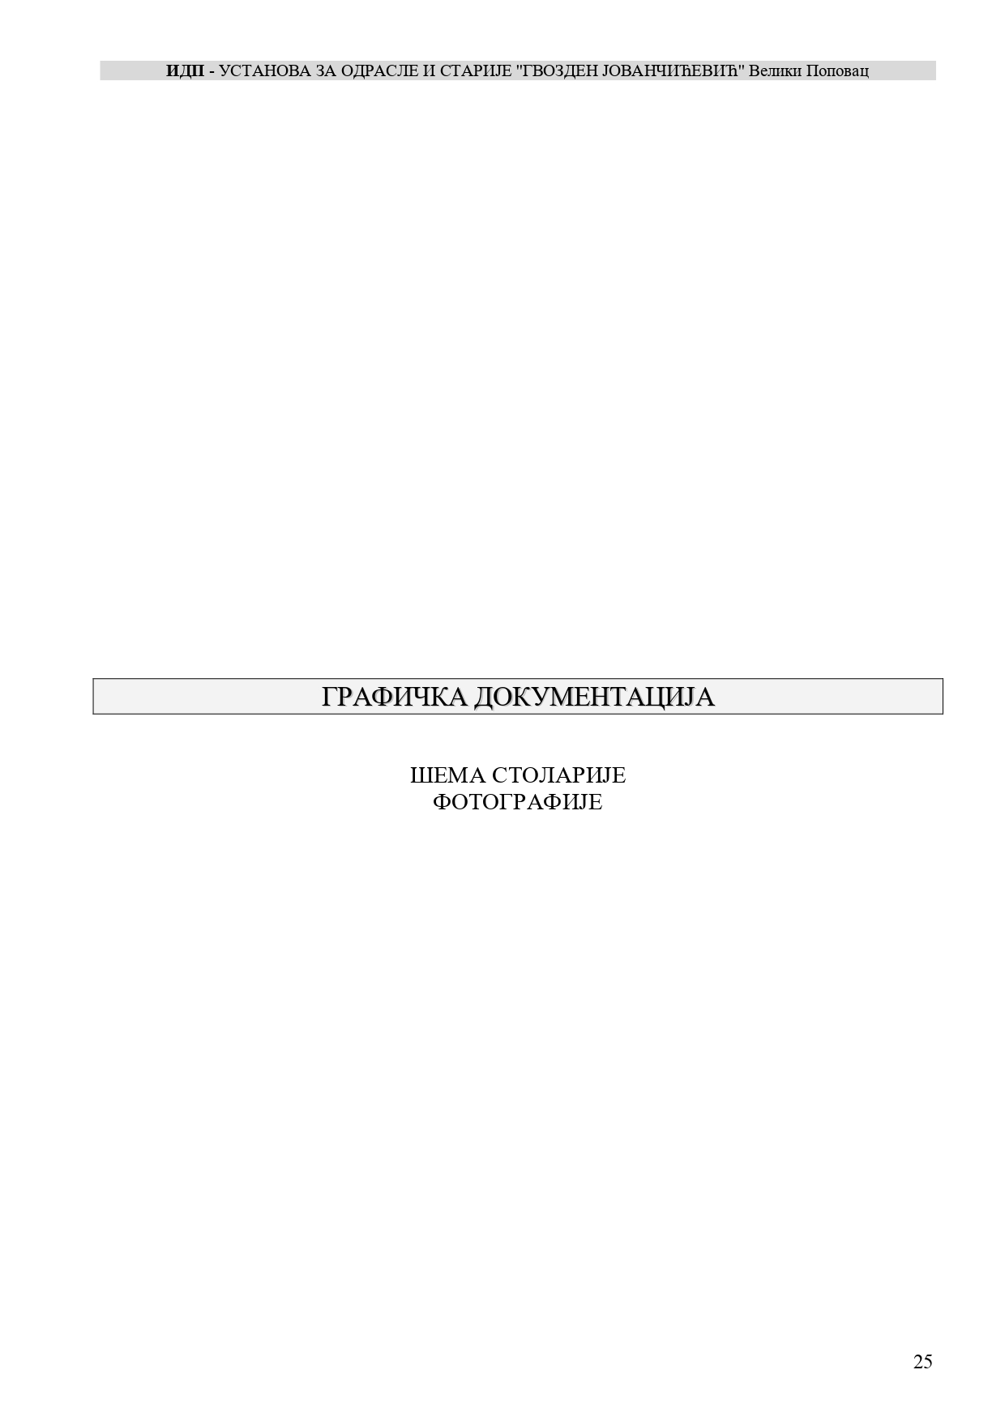
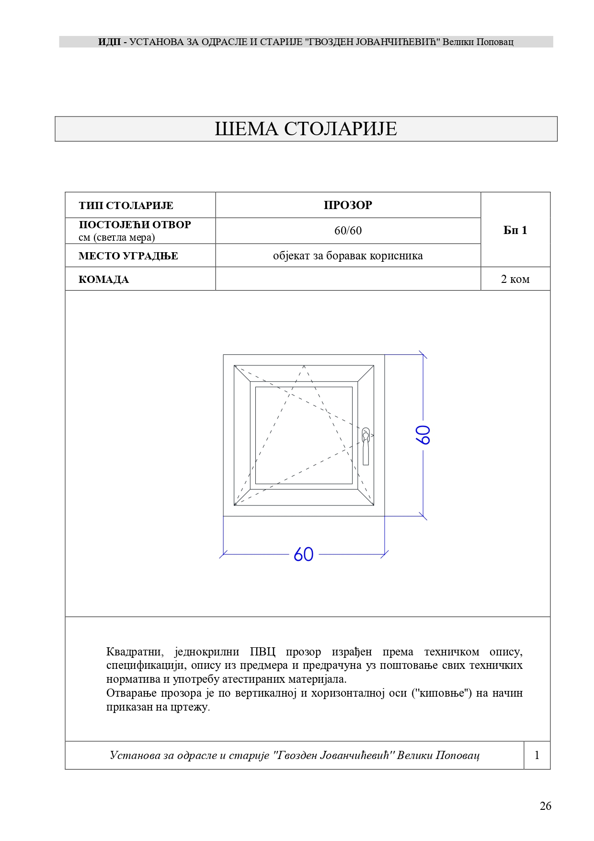

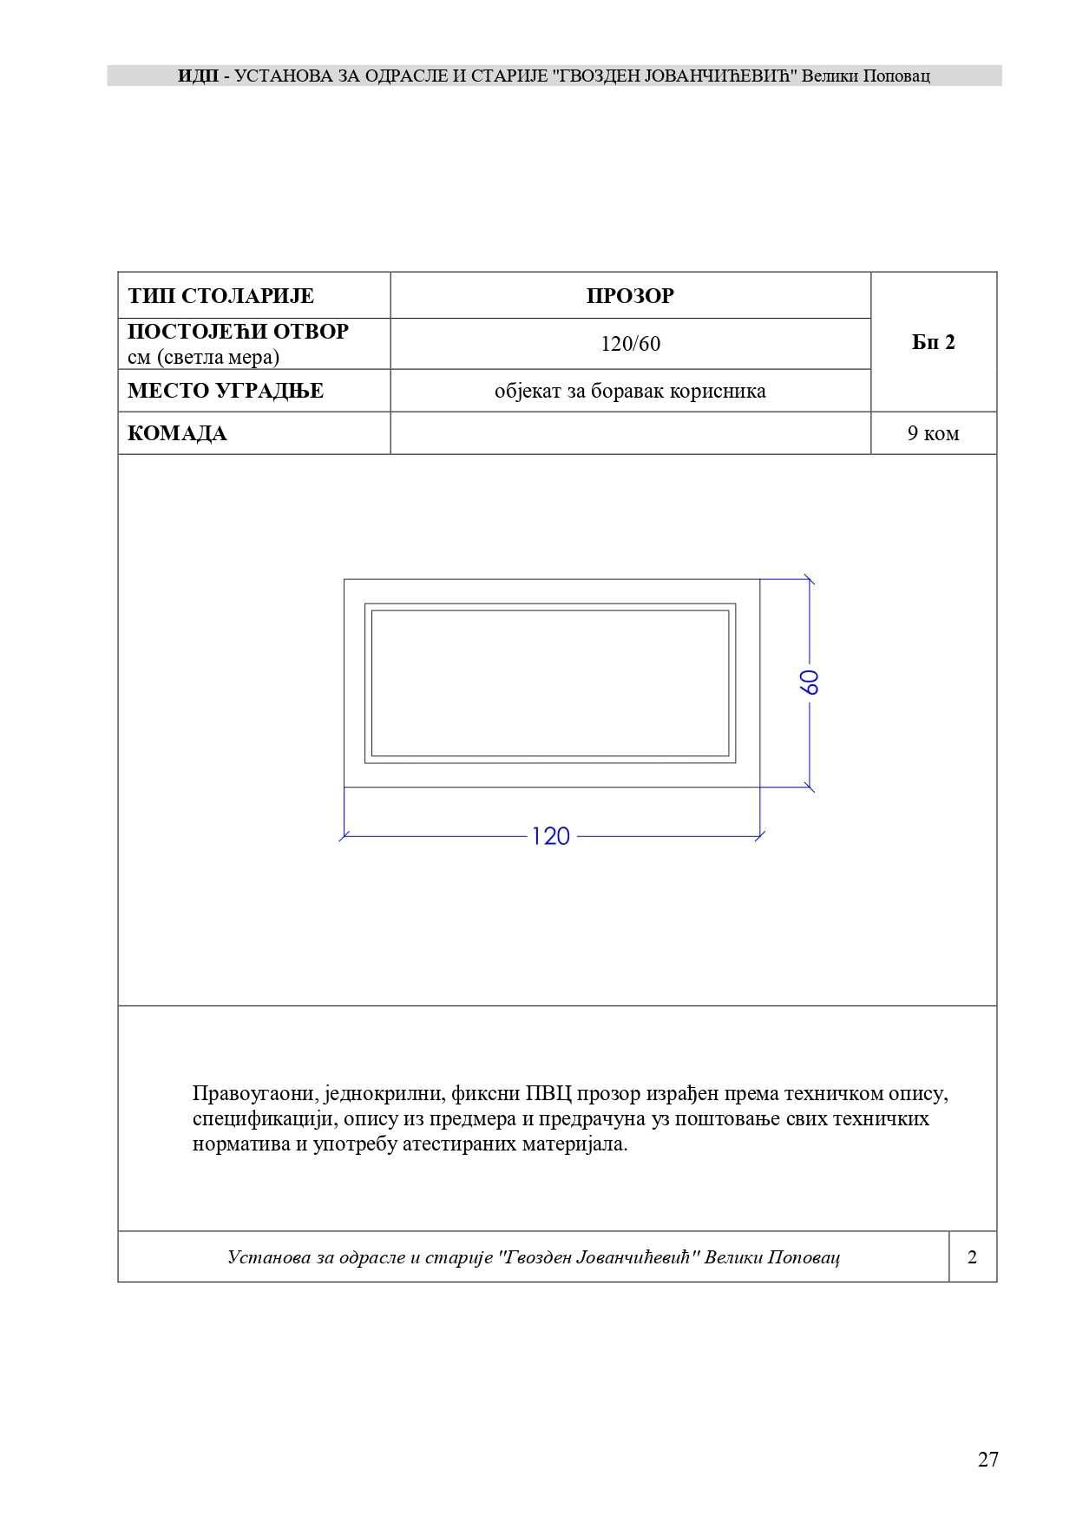

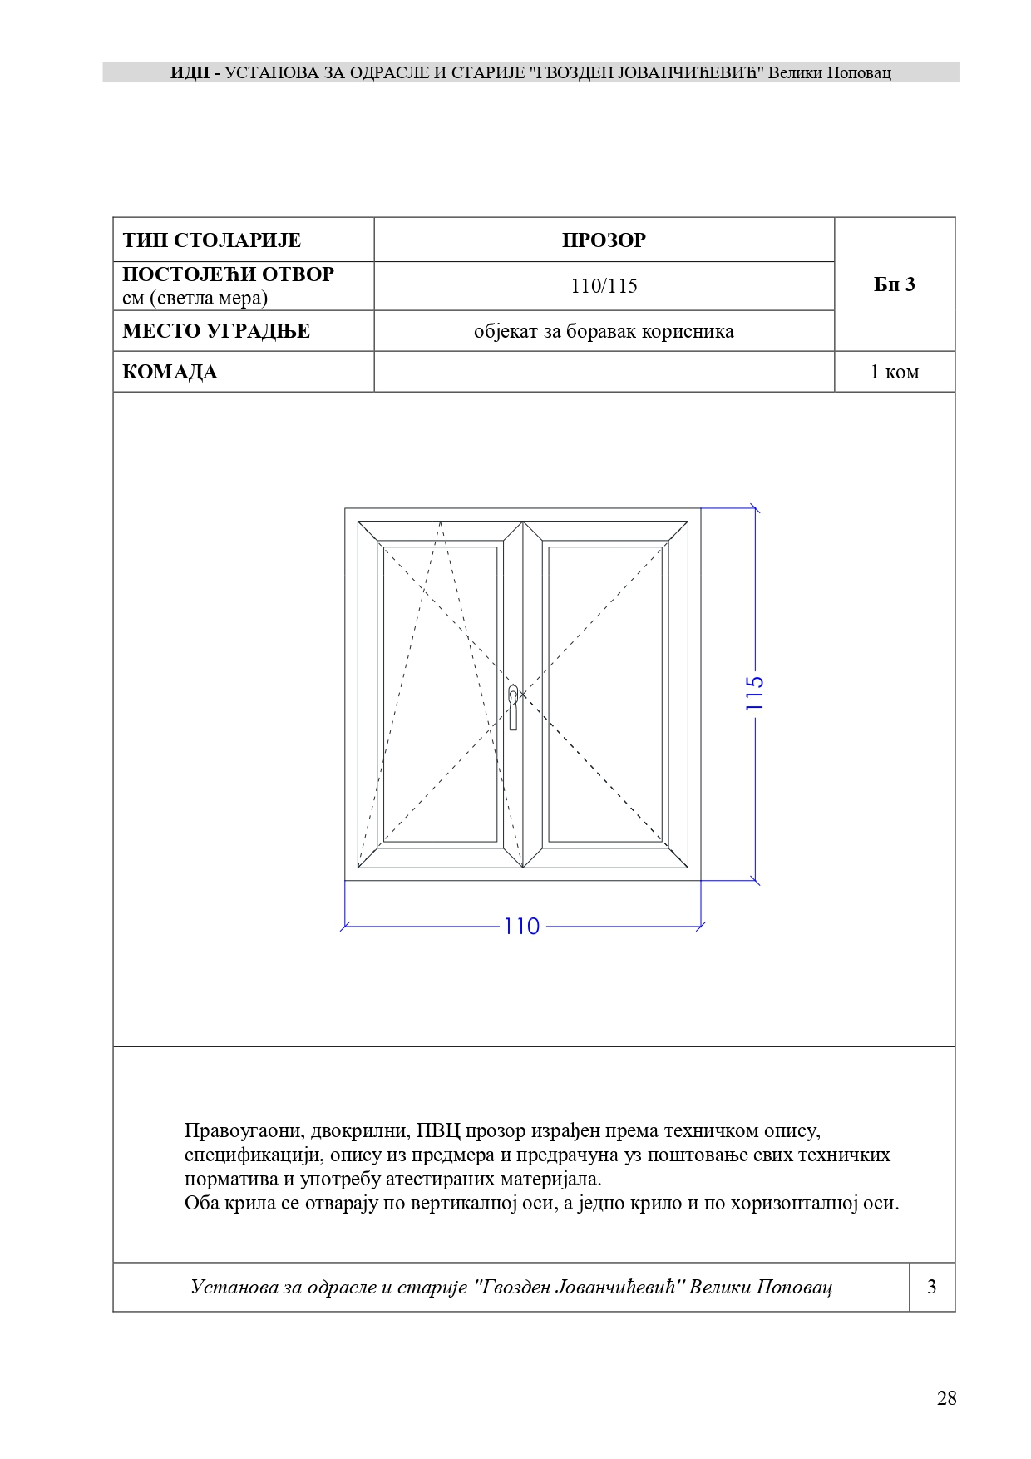
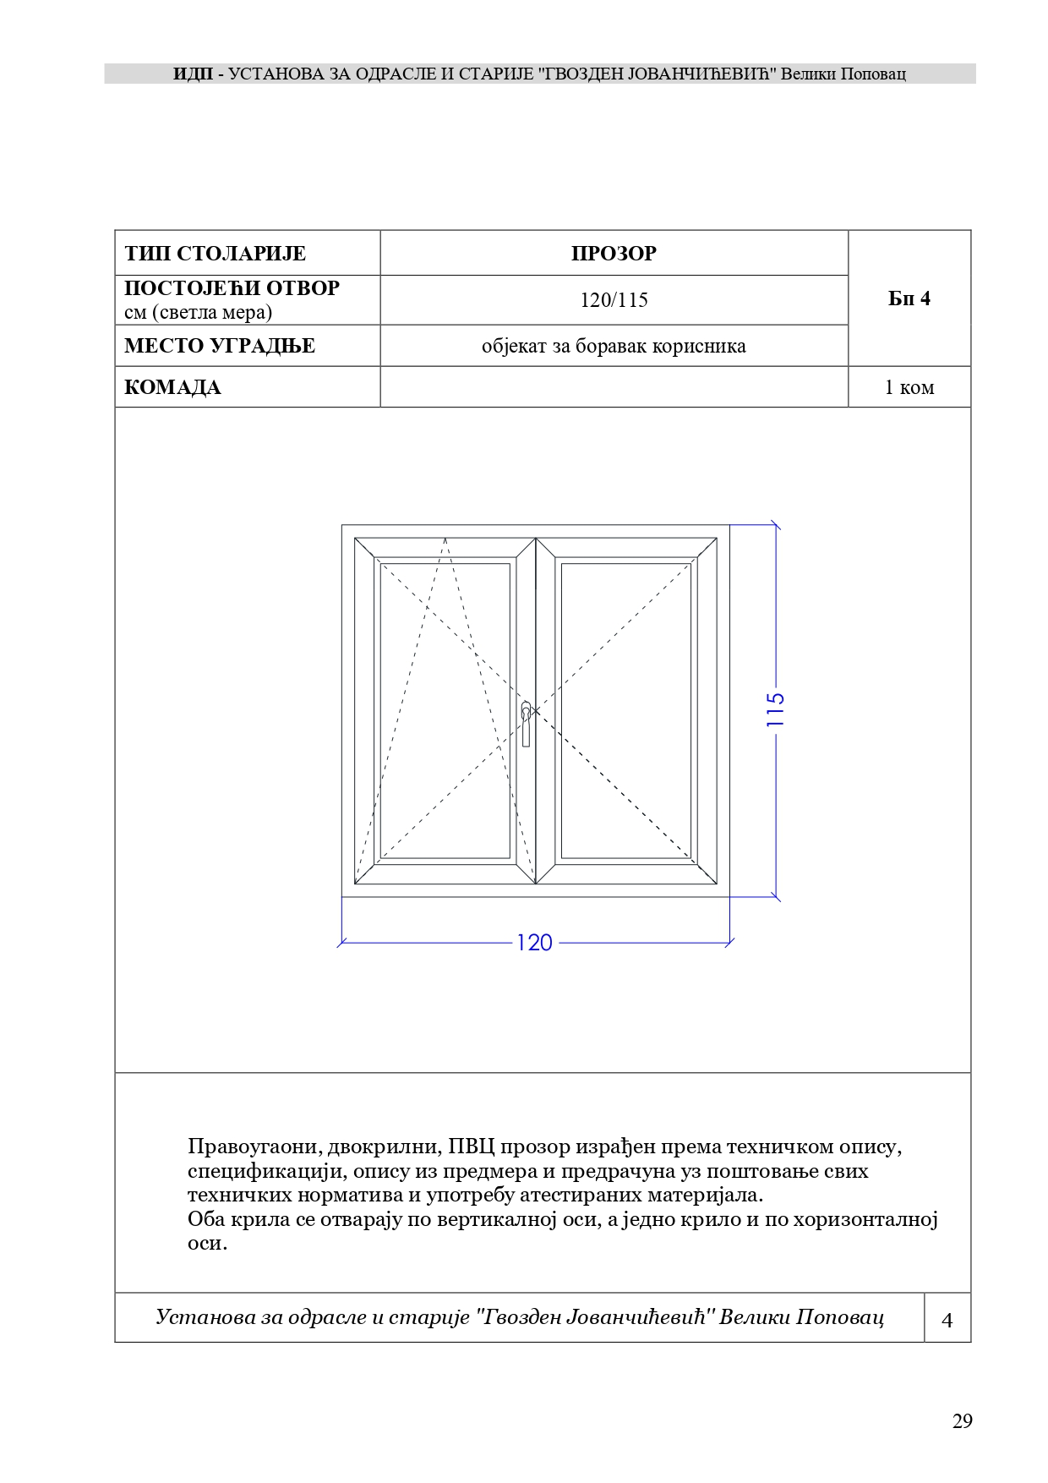

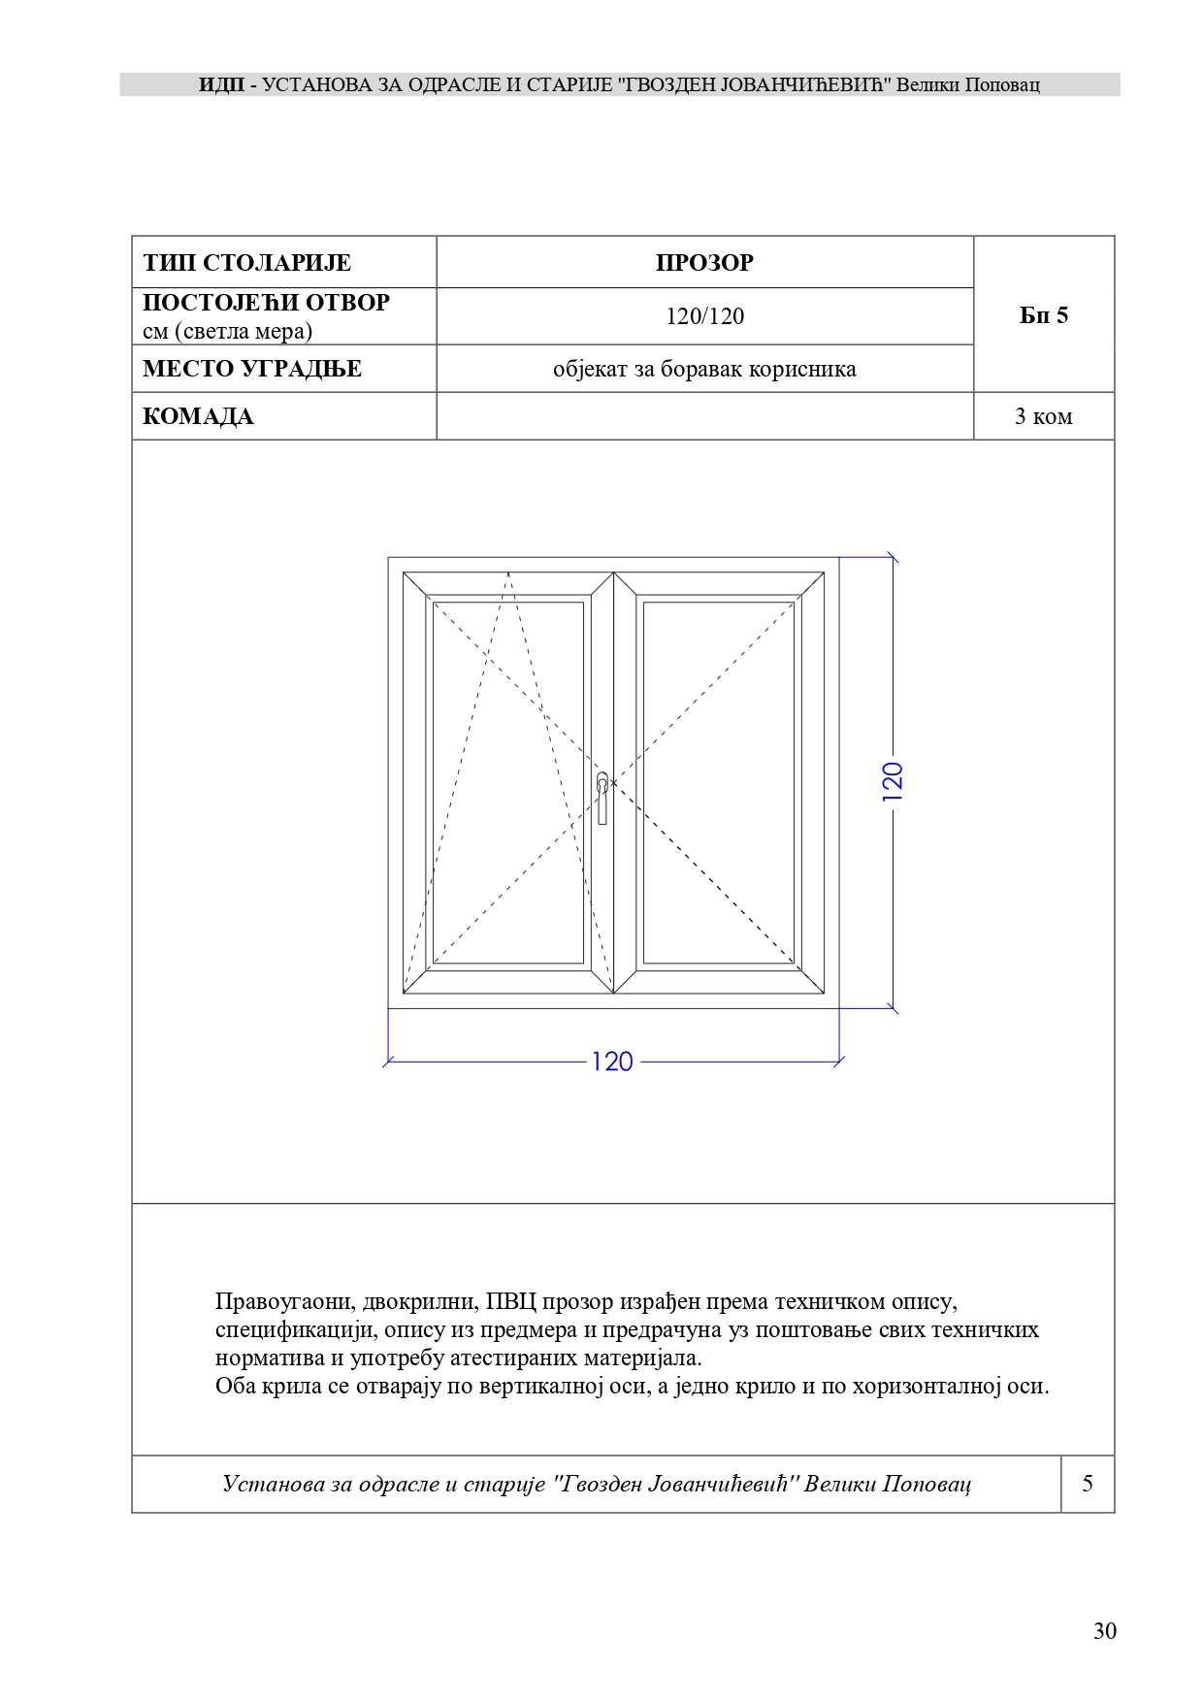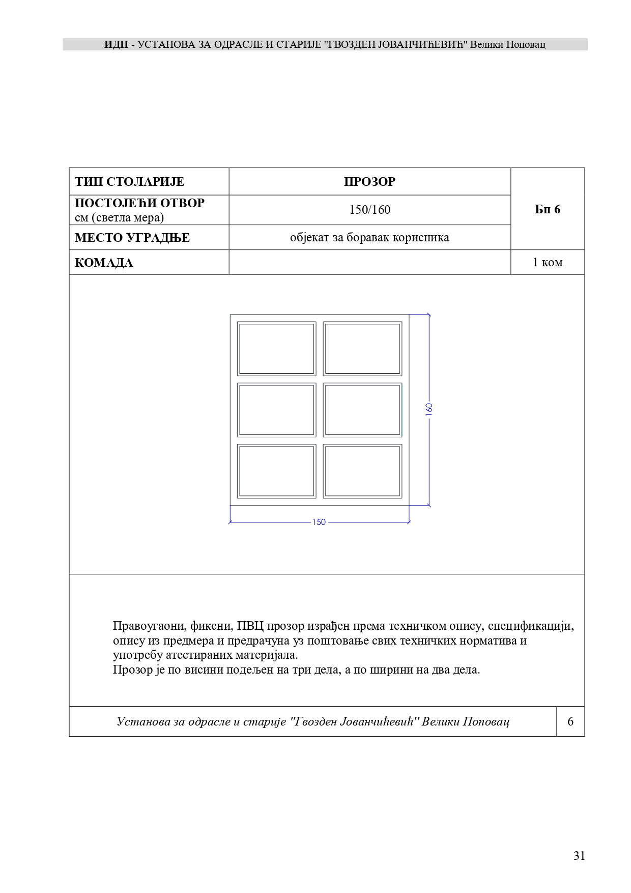
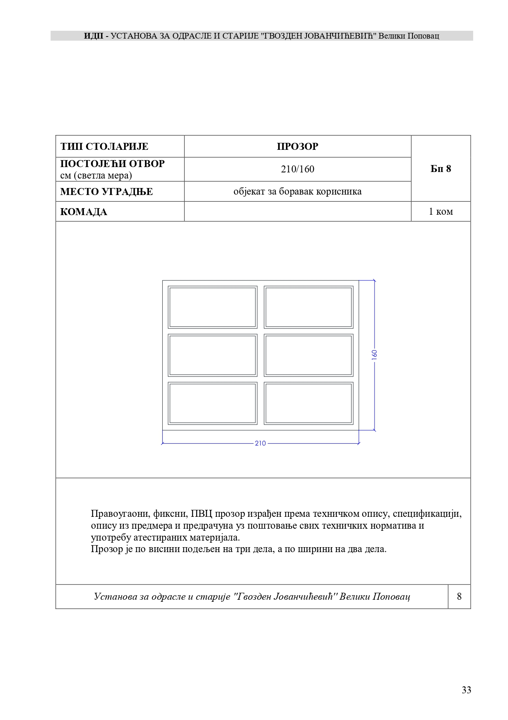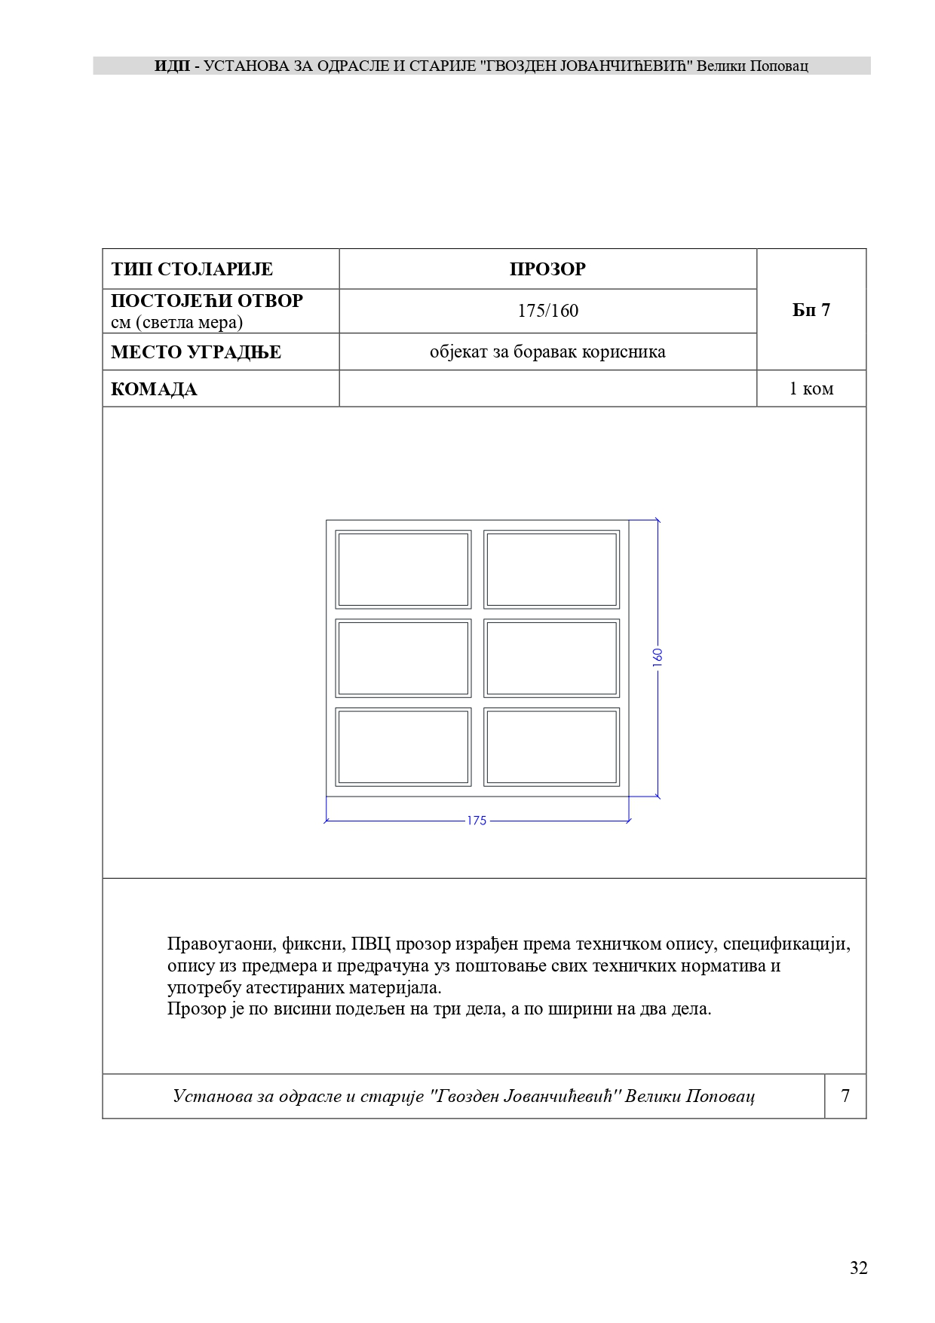

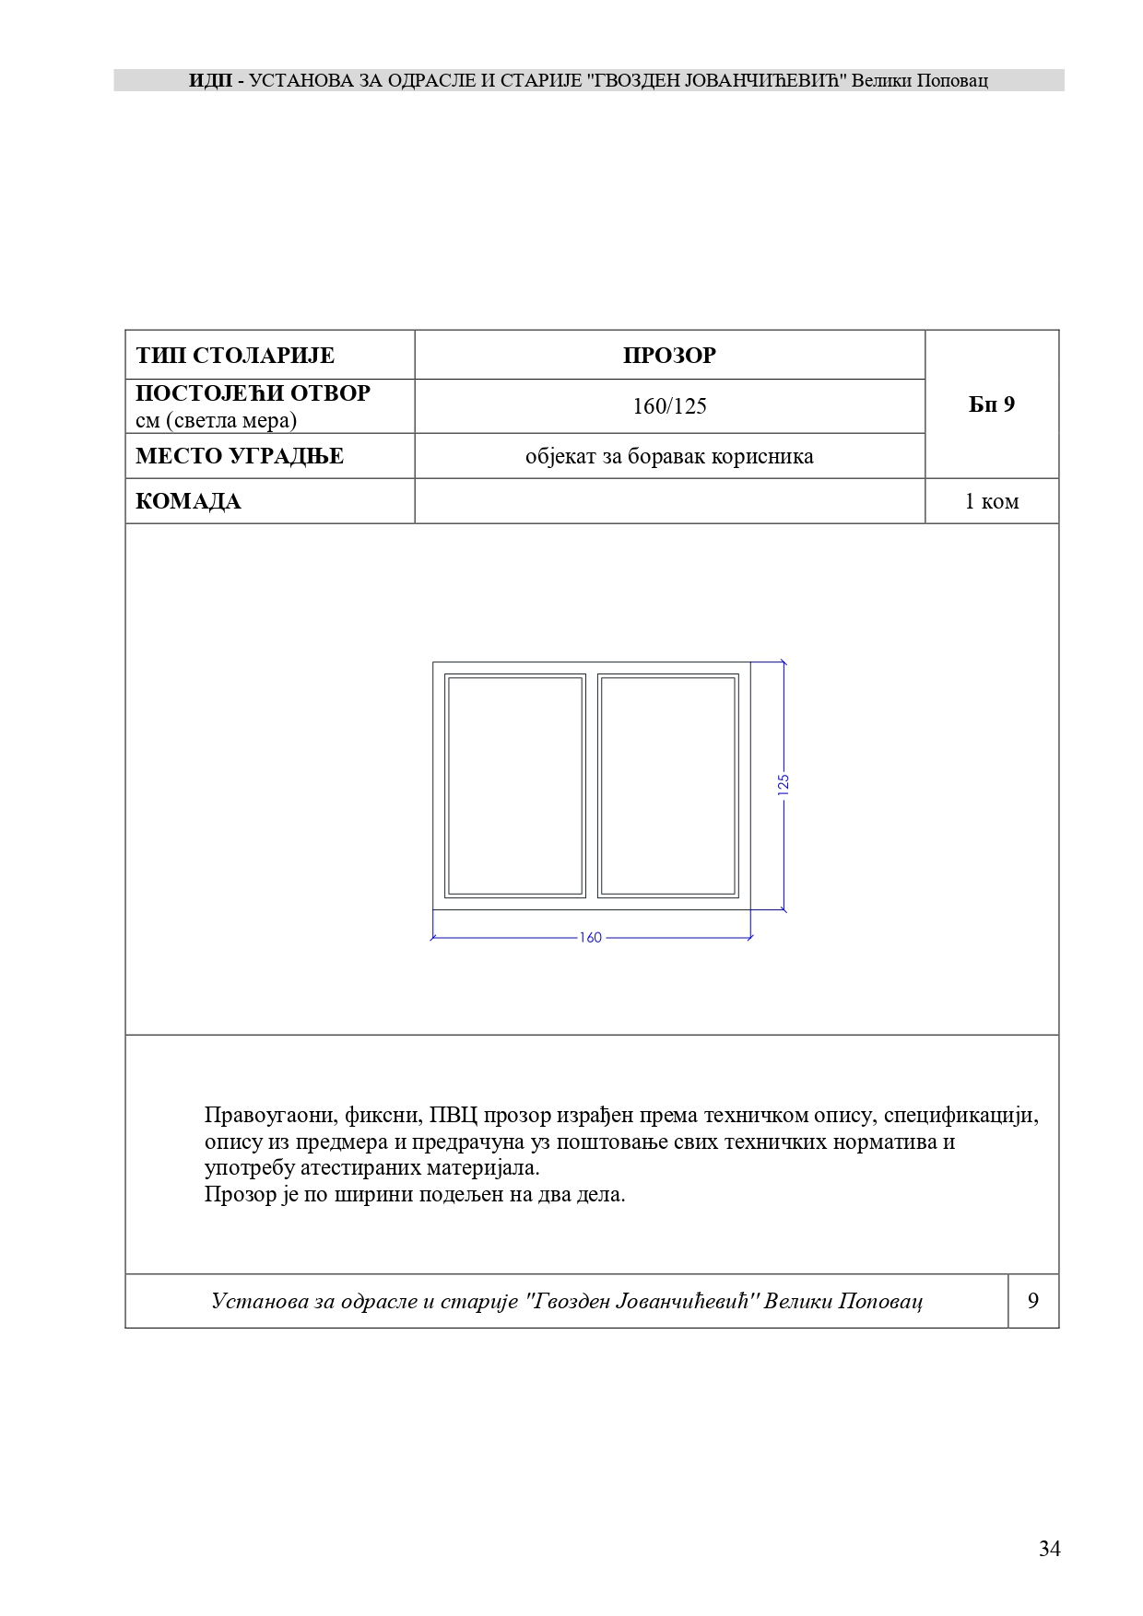

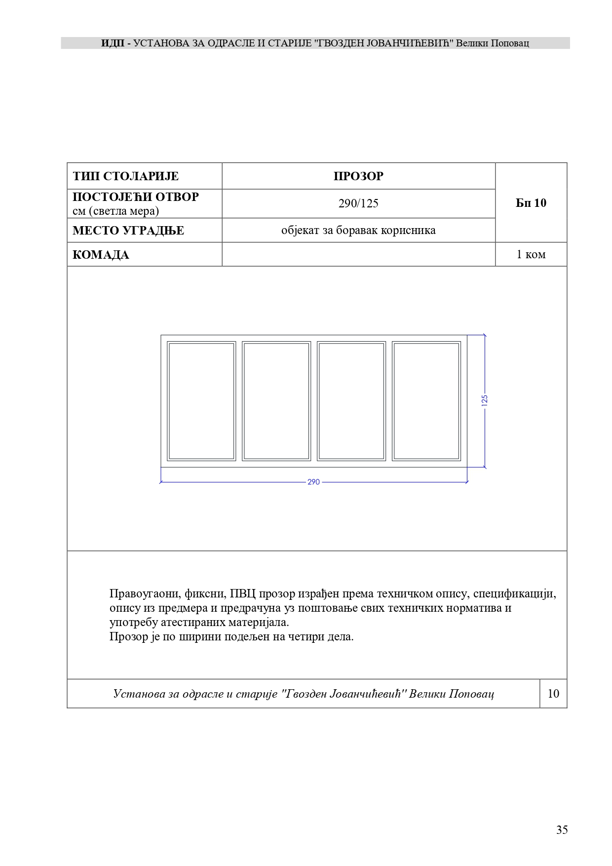

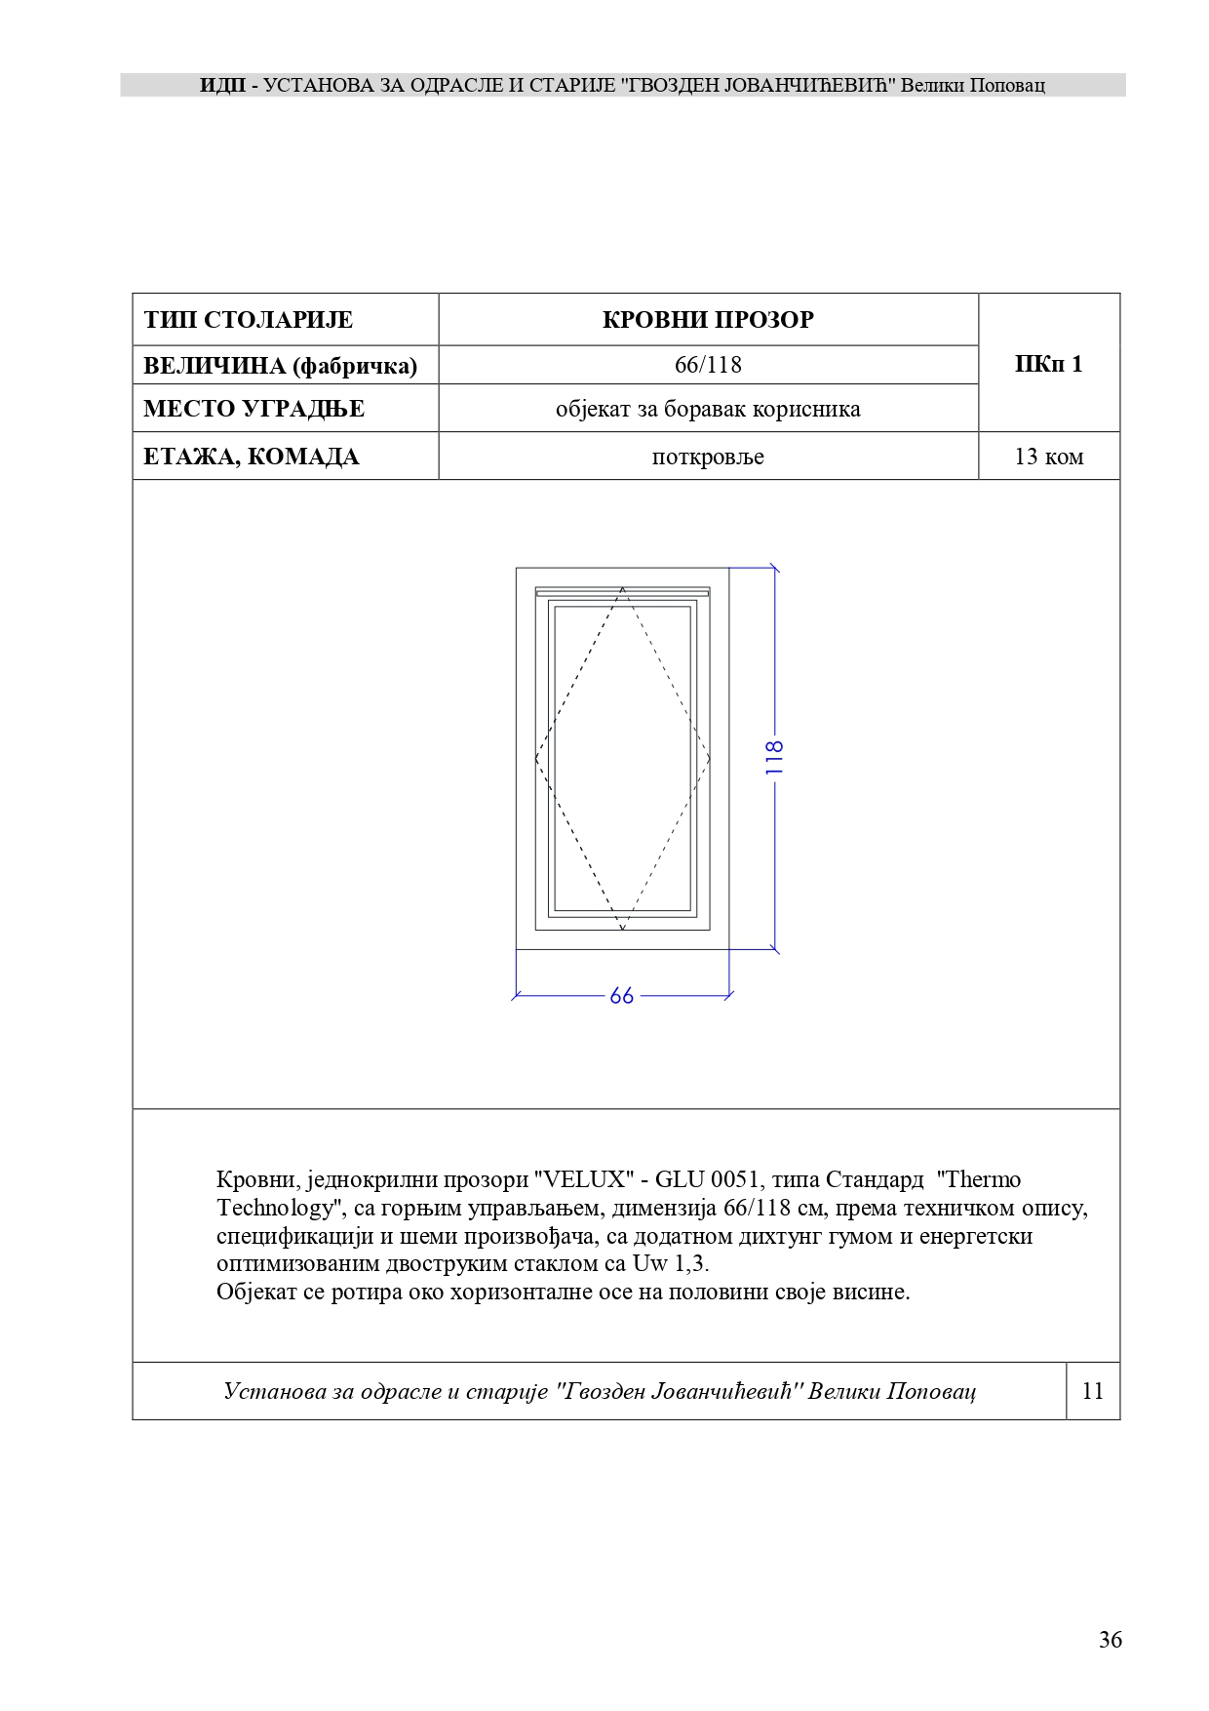

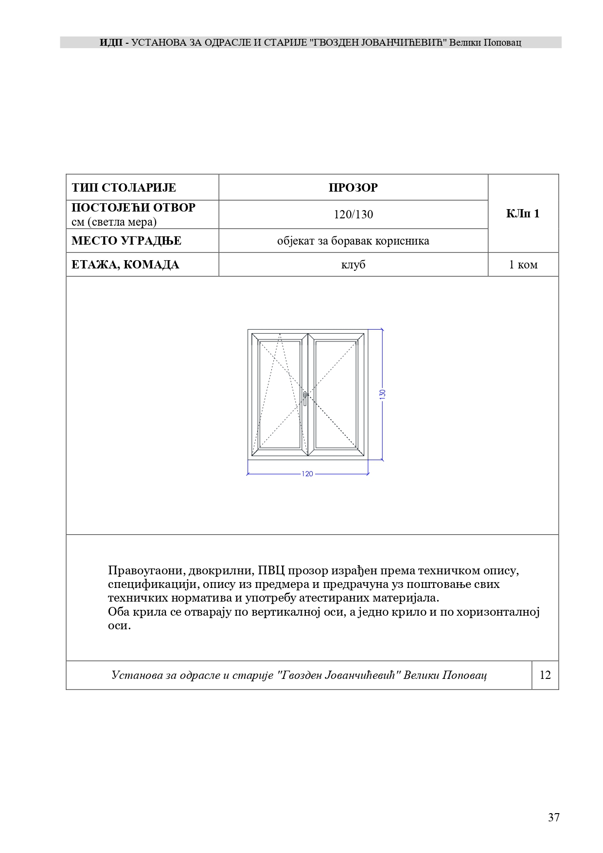

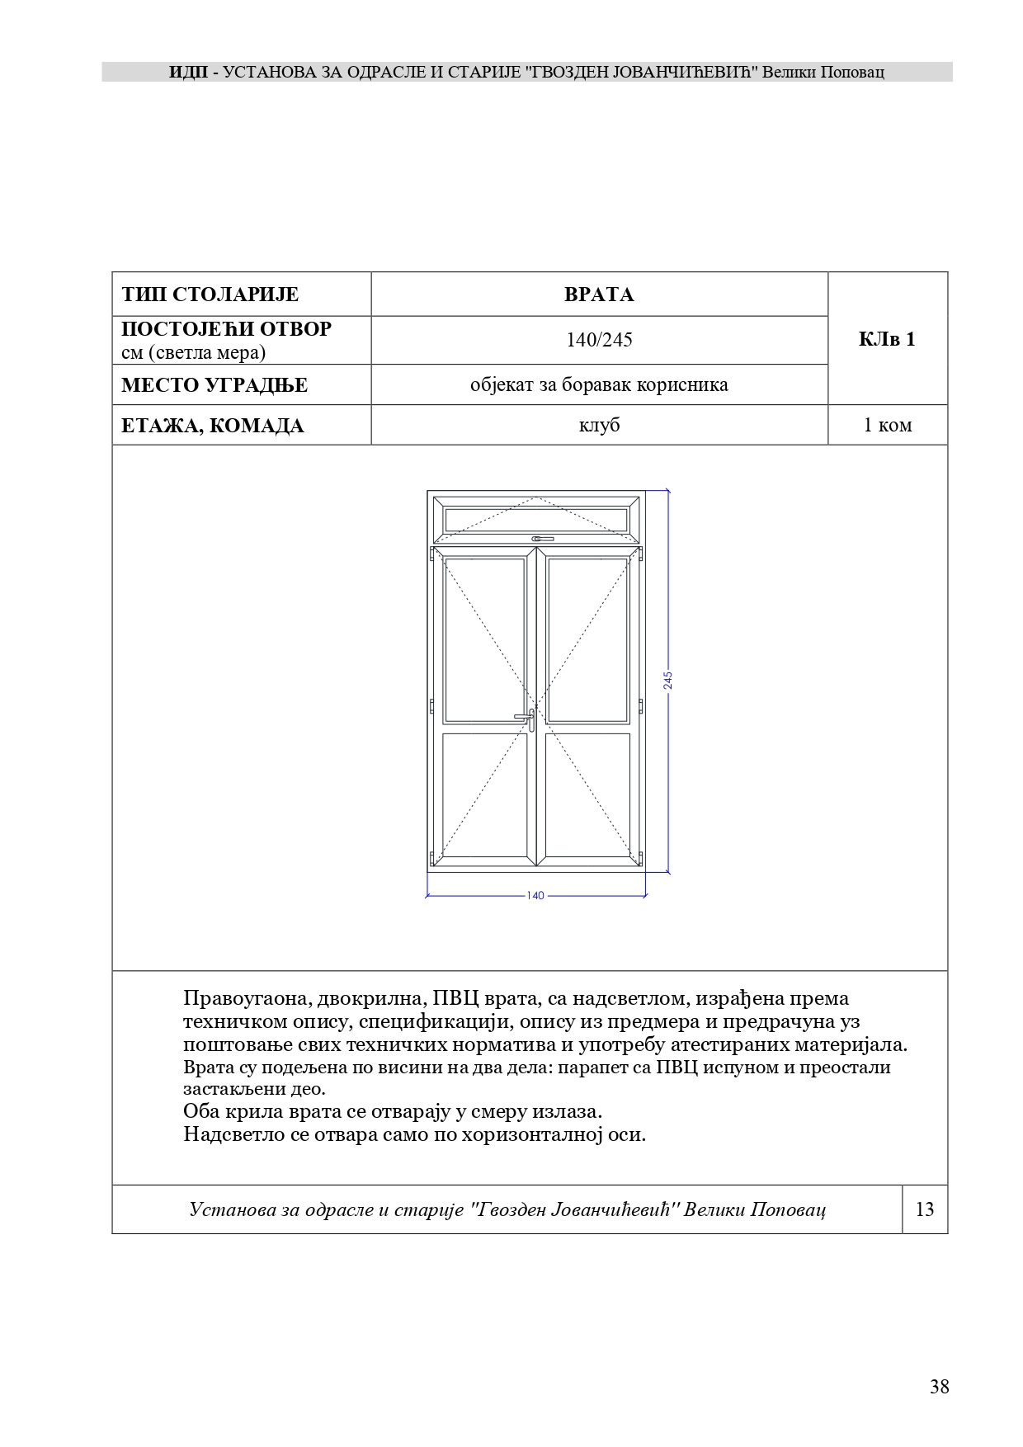

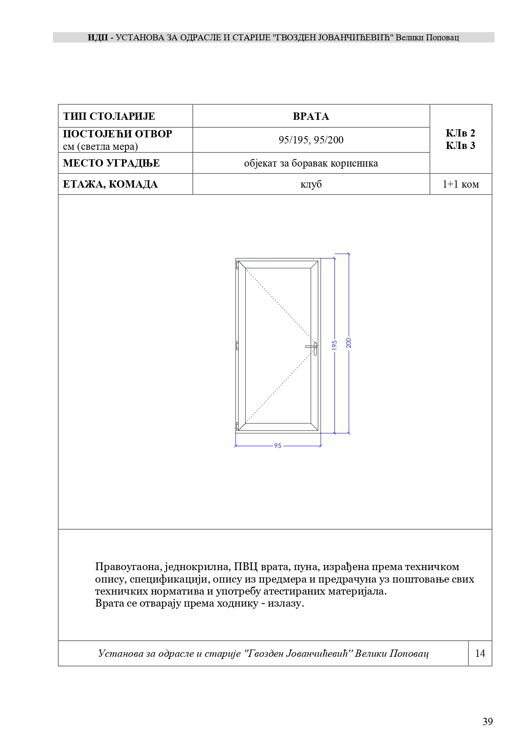

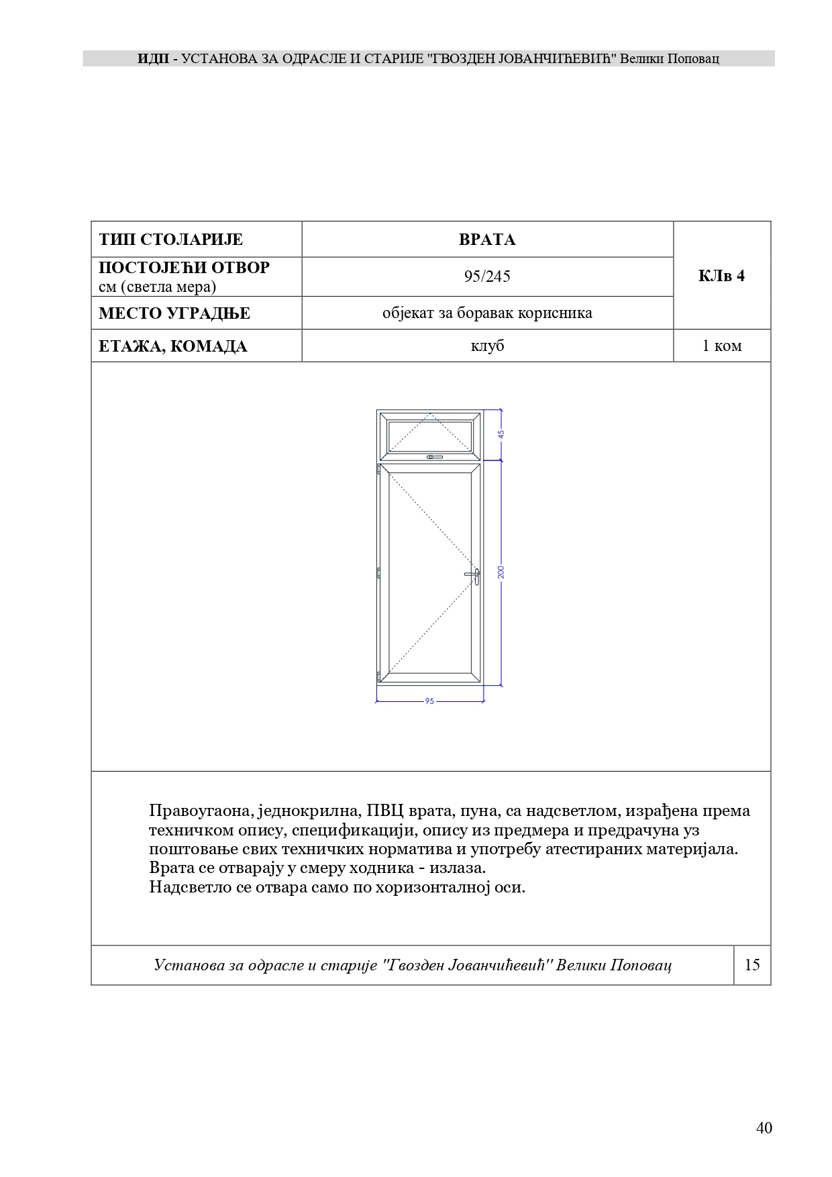

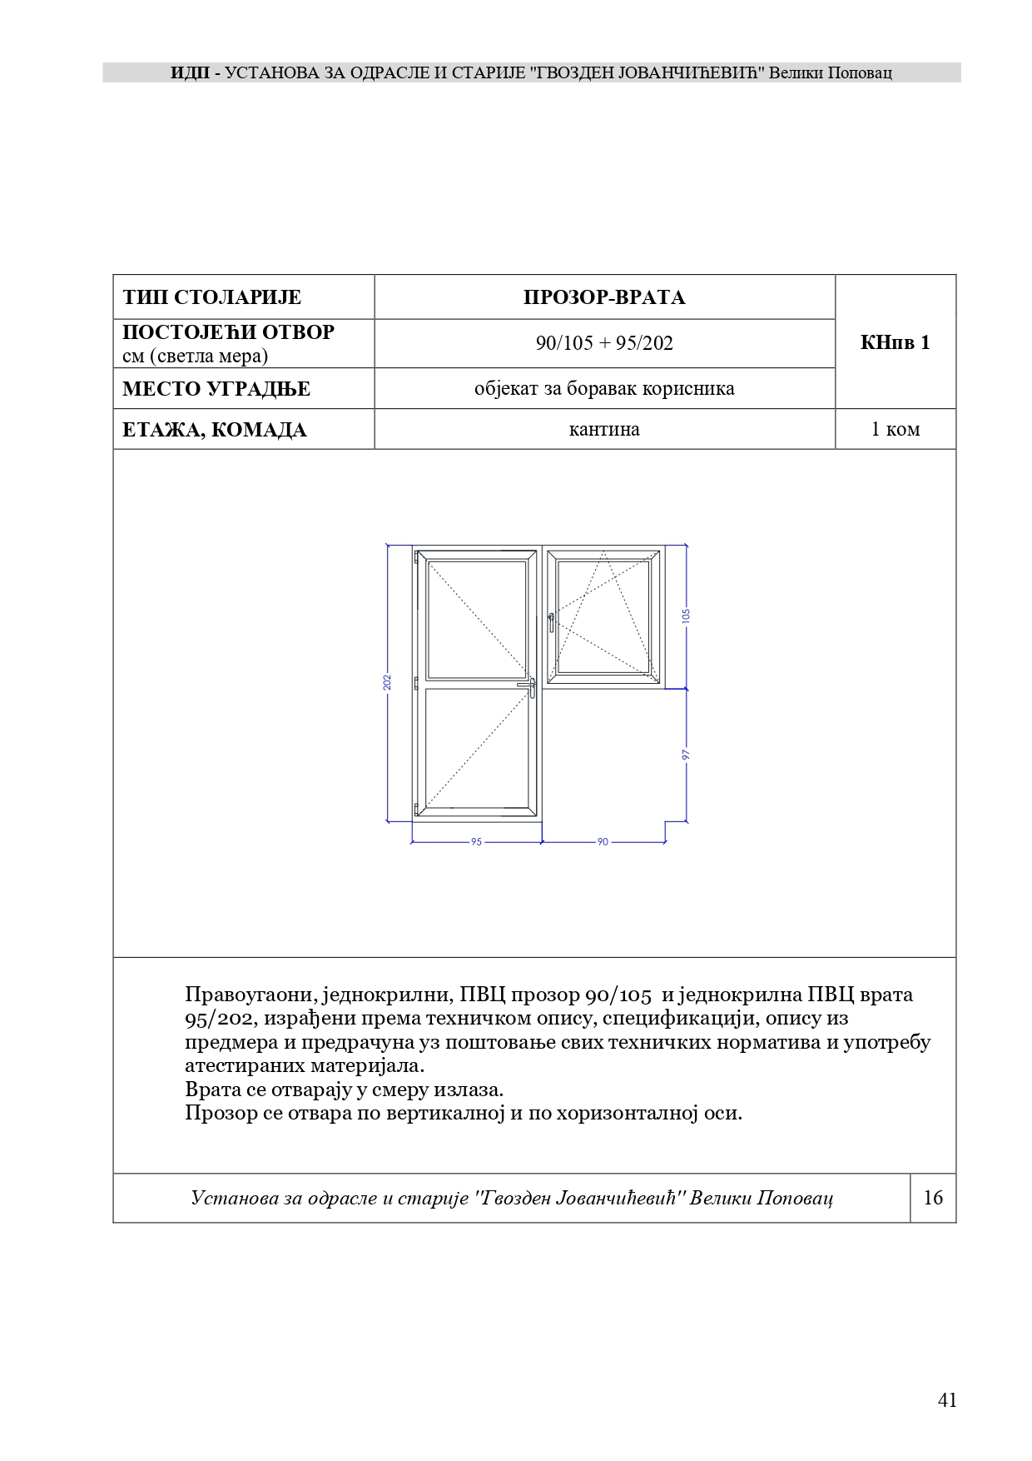

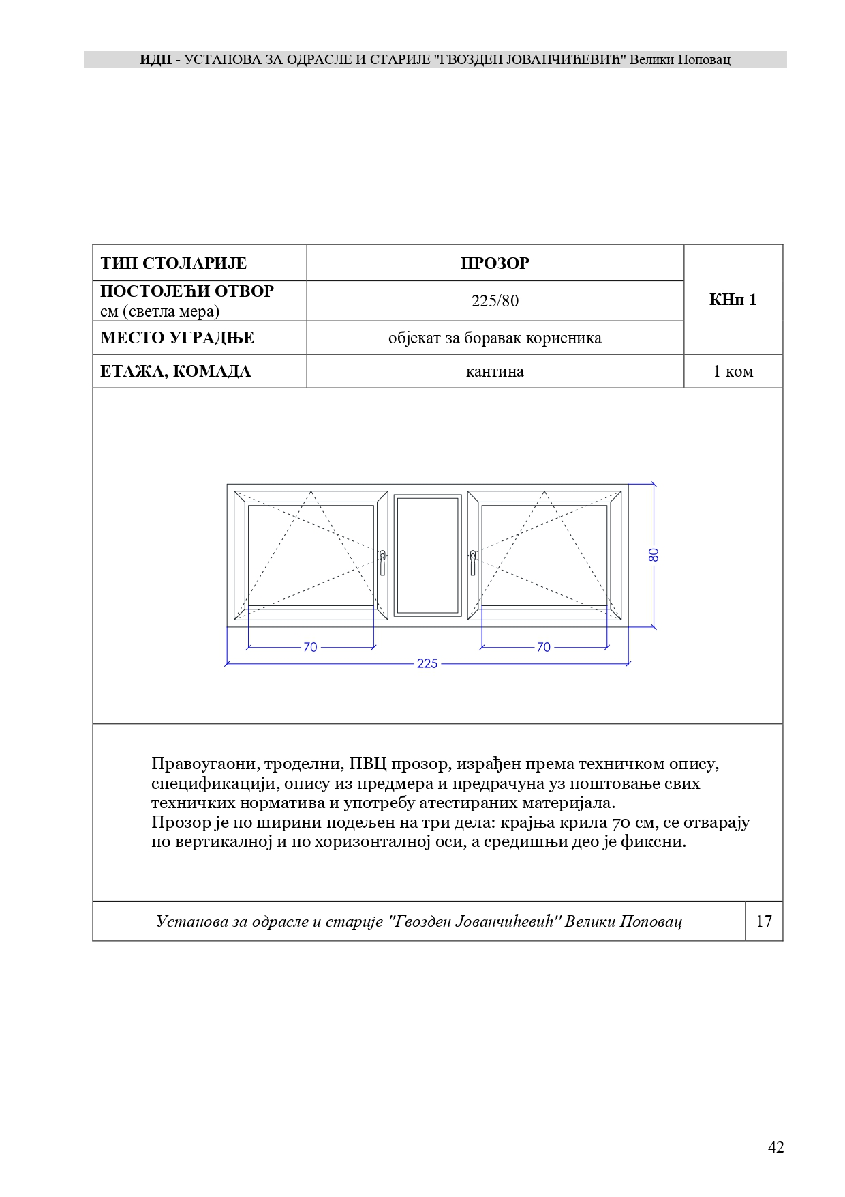

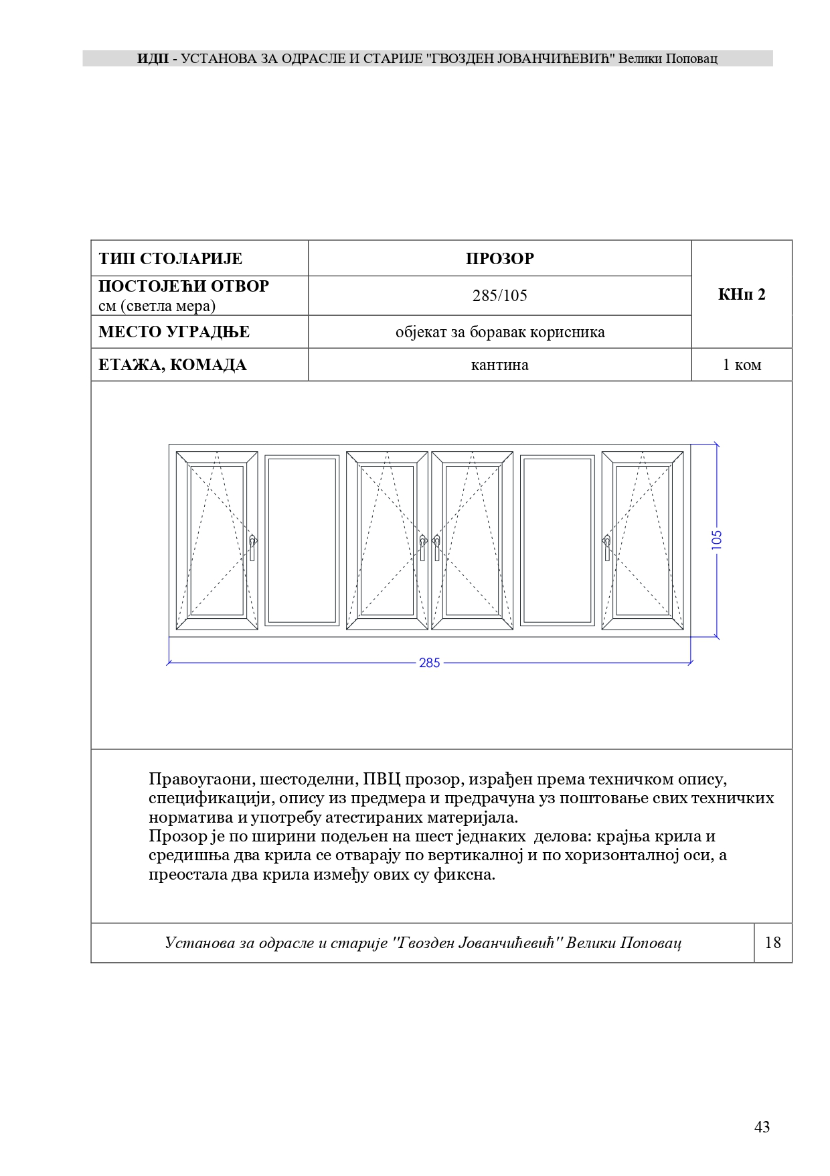

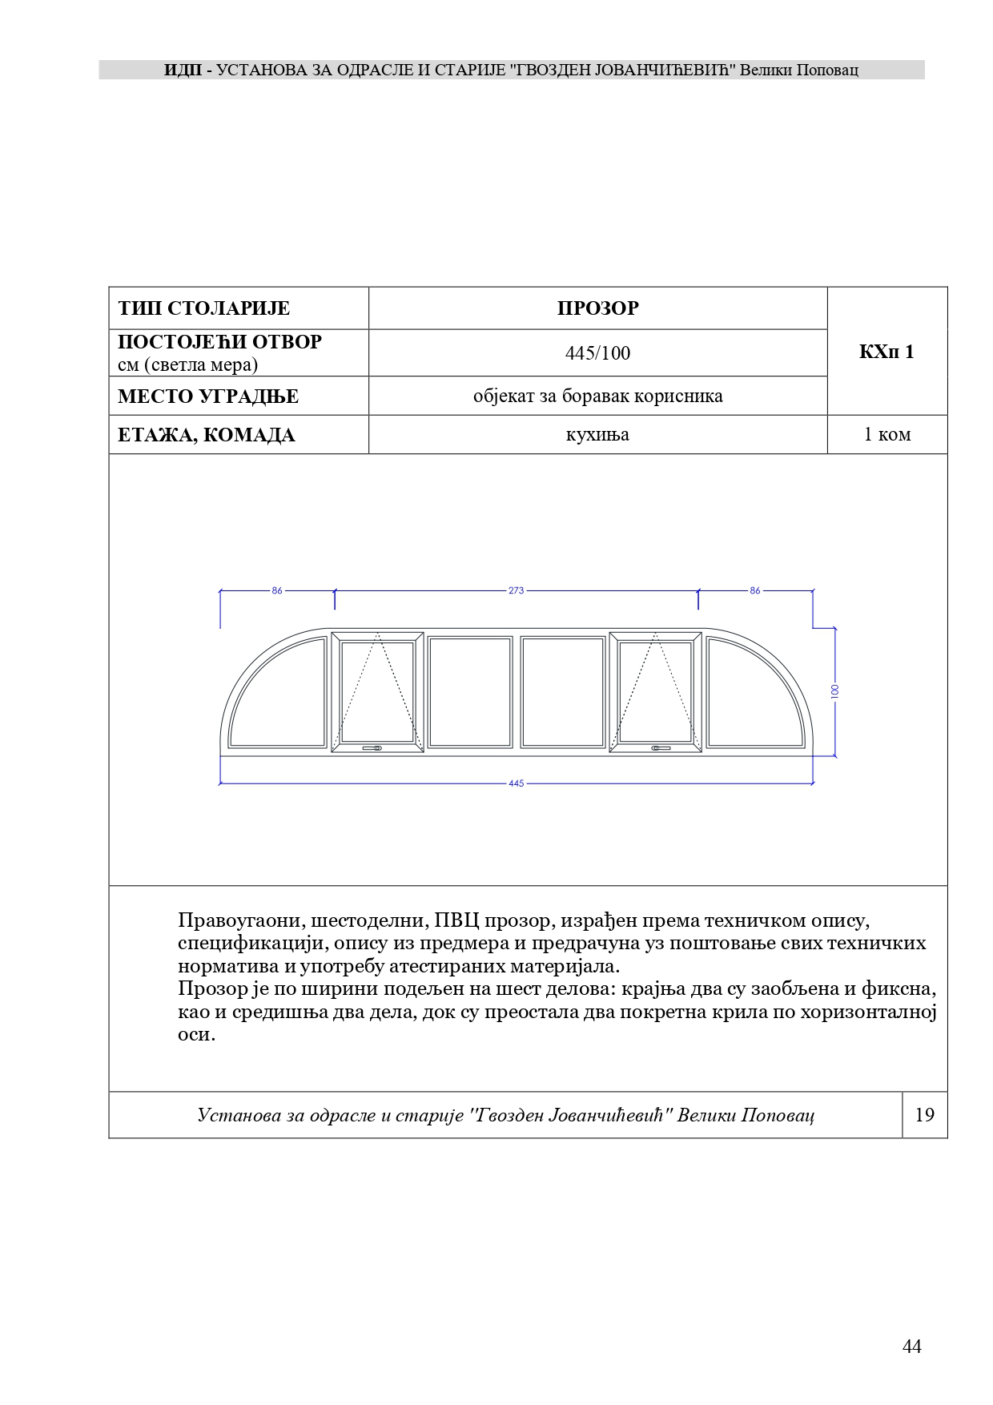

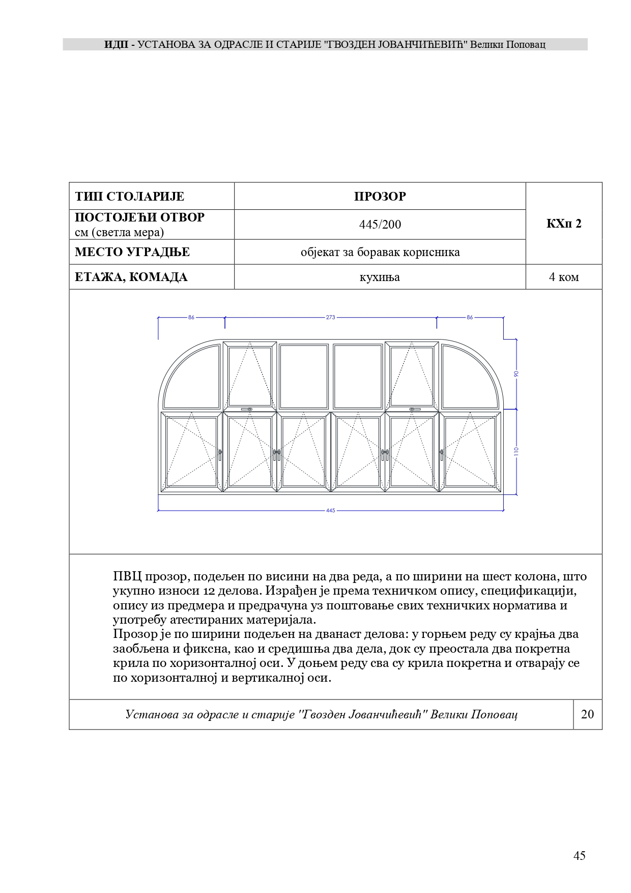

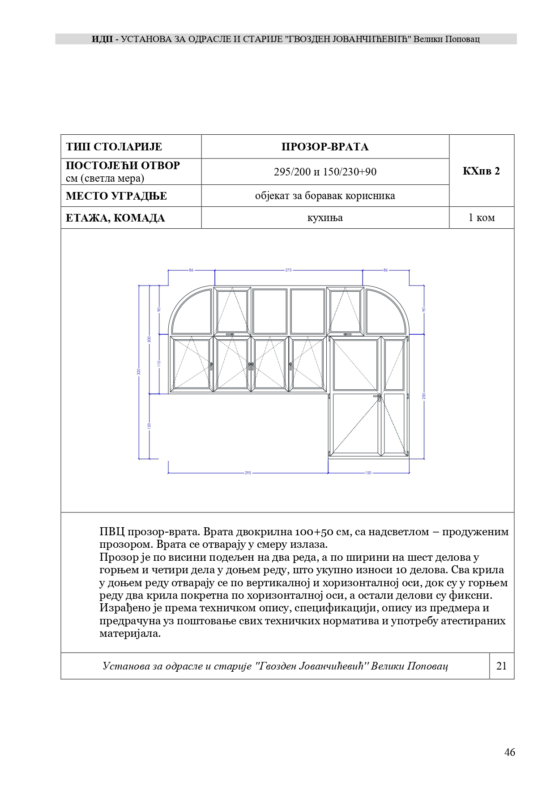

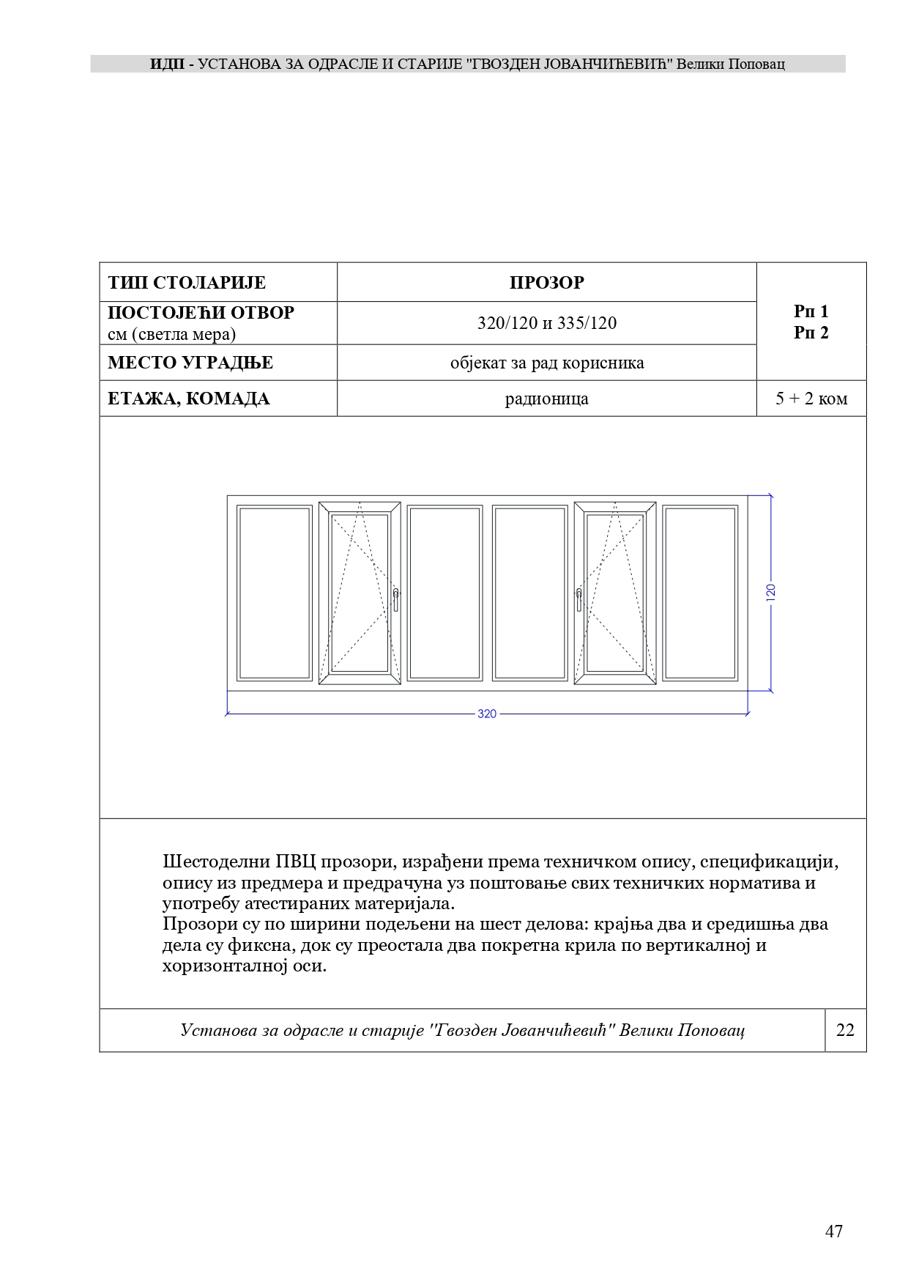

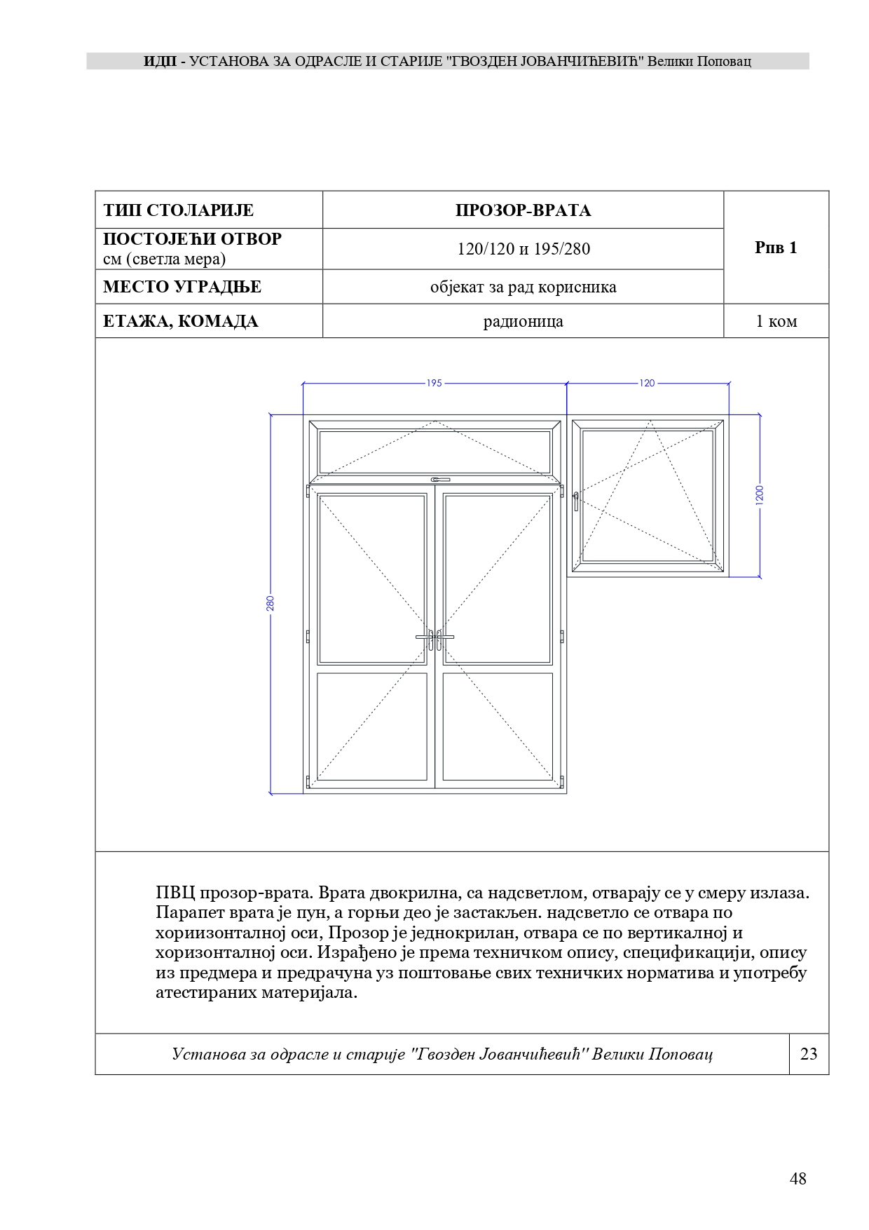

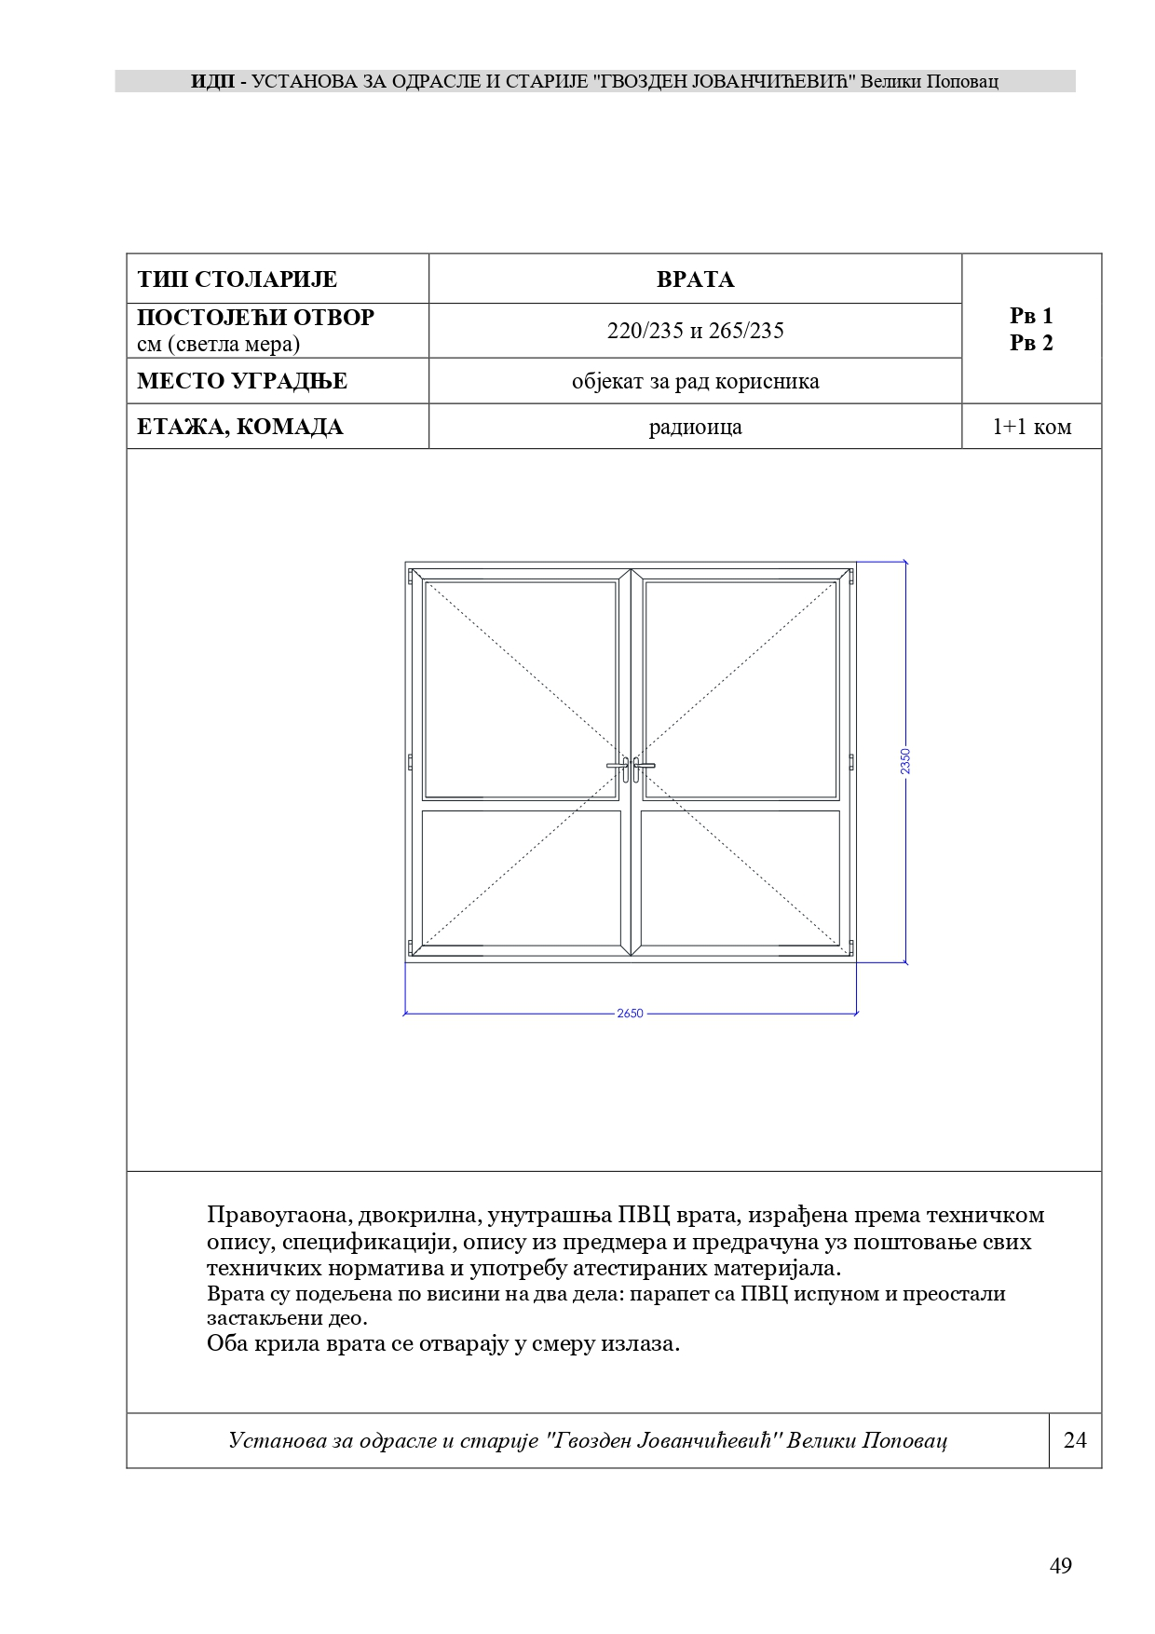

VII МОДЕЛ УГОВОРА

ЗАМЕНА ДОТРАЈАЛЕ СТОЛАРИЈЕ И ПОСТАВЉАЊЕ НОВИХ ПВЦ ПРОЗОРА НА МУШКОМ ПАВИЉОНУ (КУХИЊСКИ БЛОК) И РАДИОНИЦИ ( СТОЛАРСКА) ЗА ПОТРЕБЕ УСТАНОВЕ „ Гвозден Јованчићевић“ ВЕЛИКИ ПОПОВАЦ

Закључен између:
1.Установе за одрасле и старије „Гвозден Јованчићевић“,село Велики Поповац, 12310, коју заступа в.д. директор Дејан Марковић, ( у даљем тексту :Наручилац)
Матични број:07200129
ПИБ: 101592013 и
2.„______________________________“са седиштем у ________________________________ ул.______________, бр._____, кога заступа директор__________________( у даљем тексту : Испоручилац)
Матични број:____________________
ПИБ:_____________________________
Број тек.рачуна:___________________, отворен код Банке_________________________,
и са понуђачима из групе понуђача/са подизвођачима/подизвршиоцима:
1.____________________________________________________
2 .____________________________________________________
( ако понуђач учествује у групи понуђача прецртати „ са подизвођачима/подизвршиоцима“, ако наступа са подизвођачима прецртати „ са понуђачима из групе понуђача“ и попунити податке).

ПРЕДМЕТ УГОВОР
Члан 1.
Предмет овог уговора је замена дотрајале столарије и постављање нових ПВЦ прозора на мушком павиљону ( кухињски блок) и радионици ( столарска) , у свему према понуди испоручиоца бр _________од______________ године, заведена код наручиоца бр._____________ од ____________ године, техничкој спецификацији и конкурсној документацији испоручиоца, који чине саставни део овог уговора.
Испоручиоц се обавезује да наручиоцу испоручи нове прозоре, демонтира постојеће и монтира нове у складу са својом понудом и техничком спецификацијом.
УГОВOРЕНА ЦЕНА
Члан 2.
Укупна вредност замене дотрајале столарије и постављање нових ПВЦ прозора на мушком павиљону(кухињски блок) и радионици (столарска) из члана 1. Уговора износи___________________________________динара без ПДВ-а _________________________________________(словима),односно_________________ динара са ПДВ-ом_____________________________________ ( словима).
Уговорена цена нових ПВЦ прозора са монтажом и демонтажом постојећих из става 1. овог члана подразумева испоруку, монтажу нових прозора и демонтажу постојећих у ФЦО наручиоца .
РОК ИСПОРУКЕ
Члан 3.
Испоручилац се обавезује да у року од _________ дана од дана закључења Уговора испоручи, монтира, наручиоцу нове прозоре и демонтира постојеће из члана 1. Уговора.
ГАРАНТНИ РОК
Члан 4.
За испоручено добро, испоручилац даје наручиоцу гаранцију Произвођача према условима из понуде која износи 2 године и гаранцију понуђача на монтажу нових прозора и демонтажу постојећих која износи 2 године.
Гарантни рок почиње да тече од дана пријема –потписивања записника о примопредаји монтираних нових прозора и извршеној демонтажи постојећих из члана 1. овог Уговора, од стране наручиоца и испоручиоца.

РОК ПЛАЋАЊА
Члан 5.
Плаћање се врши након испоруке прозора , демонтаже постојећих и монтаже нових у року од ________ дана од дана испостављања рачуна, односно примопредаје ( потписивања записника).

ВИША СИЛА
Члан 6.
Наступање више силе ослобађа од одговорности уговорне стране за кашњење у извршењу уговорних обавеза. О датуму наступања, трајању и датуму престанка више силе, уговорне стране су обавезне да једна другу обавесте писменим путем у року од 24 (двадесетчетири) сата.
Као случајеви више силе сматрају се природне катасрофе, пожар, поплава, експлозија, транспортне несреће, и други случајеви који су Законом утврђени као виша сила.
Уговорна страна је дужна да благовремено обавести другу уговорну страну на један од уобичајених начина, писано, о настанку једне или више околности из става 2 овог члана и да наведе врсту, почетак и вероватан, односно очекиван крај дејства те околности.
ПРОМЕНЕ ПОДАТАКА
Члан 7.
Испоручилац је дужан да без одлагања, а најкасније у року од 5 дана од дана настанка промене у било којем од података прописаних чланом 75. и 76. Закона о јавним набавкама, о тој промени писмено обавести наручиоца и да је документује на прописан начин.
ПРЕЛАЗНЕ И ЗАВРШНЕ ОДРЕДБЕ
Члан 8.
За све што није предвиђено овим Уговором, примењиваће се одредбе Закона о облигационим односима.
Члан 9.
Измене и допуне овог Уговора важе само када се дају у писменој форми и уз обострану сагласност уговорних страна.
Члан 10.
За евентуални спор по основу овог уговора уговорне стране сагласно утврђују надлежност Основног суда у Петровцу на Млави.
Члан 11.
Овај уговор је закључен у 4 (четири) истоврсна примерка, од којих се по 2 (два) истоврсна примерка налазе код сваке уговорне стране.

НАРУЧИЛАЦ ИСПОРУЧИЛАЦ
___________________ ___________________
в.д.директор
Дејан Марковић

VIII УПУТСТВО ПОНУЂАЧИМА КАКО ДА САЧИНЕ ПОНУДУ

1. ПОДАЦИ О ЈЕЗИКУ НА КОЈЕМ ПОНУДА МОРА ДА БУДЕ САСТАВЉЕНА
Понуђач подноси понуду на српском језику.
2.НАЧИН НА КОЈИ ПОНУДА МОРА ДА БУДЕ САЧИЊЕНА И ПОДНЕТА
Понуђач мора испуњавати све услове за учешће у поступку јавне набавке одређене ЗЈН, а понуду у целини припрема и подноси у складу са конкурсном документацијом и позивом. У супротном, понуда се одбија.
Обавезну садржину понуде чине сви докази (прилози) тражени конкурсном документацијом као и попуњени, потписани и оверени сви обрасци из конкурсне документације.
Понуђач је дужан да, на начин дефинисан конкурсном документацијом, попуни, овери печатом и потпише све обрасце из конкурсне документације.
Обрасце Понуђач мора попунити читко, односно дужан је уписати податке у за њих предвиђена празна поља или заокружити већ дате елементе у обрасцима, тако да обрасци буду у потпуности попуњени, а садржај јасан и недвосмилен.. Попуњени обрасци морају да садрже: датум давања понуде, потпис одговорног лица понуђача и печат понуђача. У противном ће понуда бити одбијена као неприхватљива. Понуђач понуду подноси непосредно или путем поште у затвореној коверти или кутији, затворену на начин да се приликом отварања понуда може са сигурношћу утврдити да се први пут отвара.На полеђини коверте или на кутији навести назив, адресу понуђача, лице за контакт и телефон.
У случају да понуду подноси група понуђача, на коверти је потребно назначити да се ради о групи понуђача и навести називе и адресу свих учесника у заједничкој понуди.
Понуду доставити на адресу: Установа за одрасле и старије „ Гвозден Јованчићевић „ Велики Поповац 12300 Петровац на Млави, са назнаком: ,,Понуда за јавну набавку добара –- ЗАМЕНА ДОТРАЈАЛЕ СТОЛАРИЈЕ И ПОСТАВЉАЊЕ НОВИХ ПВЦ ПРОЗОРА НА МУШКОМ ПАВИЉОНУ (КУХИЊСКИ БЛОК) И РАДИОНИЦИ ( СТОЛАРСКА) ,бр. 12/19 - НЕ ОТВАРАТИ”.
Понуда се сматра благовременом уколико је примљена од стране наручиоца најкасније последњег дана наведеног рока до 10:00 часова, односно 25.09.2019. године до 10:00 часова.
Понуда коју наручилац није примио у року одређеном за подношење понуда, односно која је примљена по истеку дана и сата до којег се могу понуде подносити, сматраће се неблаговременом.
Jaвно отварање понуда обавиће се дана 25. 09.2019 .године у10:15 часова.
3. ПАРТИЈЕ
Предметна јавна набавка није обликована по партијaма .
4. ПОНУДА СА ВАРИЈАНТАМА
Подношење понуде са варијантама није дозвољено.

5. НАЧИН ИЗМЕНЕ, ДОПУНЕ И ОПОЗИВА ПОНУДЕ
У року за подношење понуде понуђач може да измени, допуни или опозове своју понуду на начин који је одређен за подношење понуде.
Понуђач је дужан да јасно назначи који део понуде мења односно која документа накнадно доставља.
Измену, допуну или опозив понуде треба доставити на адресу: Установа за одрасле и старије „ Гвозден Јованчићевић“ велики Поповац, 12300 Петровац на Млави,–са назнаком:
„Измена понуде за јавну набавку добара – ЗАМЕНА ДОТРАЈАЛЕ СТОЛАРИЈЕ И ПОСТАВЉАЊЕ НОВИХ ПВЦ ПРОЗОРА НА МУШКОМ ПАВИЉОНУ (КУХИЊСКИ БЛОК) И РАДИОНИЦИ ( СТОЛАРСКА),бр. 12/19 „НЕ ОТВАРАТИ” или
„Допуна понуде за јавну набавку добара – ЗАМЕНА ДОТРАЈАЛЕ СТОЛАРИЈЕ И ПОСТАВЉАЊЕ НОВИХ ПВЦ ПРОЗОРА НА МУШКОМ ПАВИЉОНУ (КУХИЊСКИ БЛОК) И РАДИОНИЦИ ( СТОЛАРСКА) бр 12/19„НЕ ОТВАРАТИ” или
„Опозив понуде за јавну набавку добара –– ЗАМЕНА ДОТРАЈАЛЕ СТОЛАРИЈЕ И ПОСТАВЉАЊЕ НОВИХ ПВЦ ПРОЗОРА НА МУШКОМ ПАВИЉОНУ (КУХИЊСКИ БЛОК) И РАДИОНИЦИ ( СТОЛАРСКА) бр 12/19„НЕ ОТВАРАТИ” или
„Измена и допуна понуде за јавну набавку добара - ЗАМЕНА ДОТРАЈАЛЕ СТОЛАРИЈЕ И ПОСТАВЉАЊЕ НОВИХ ПВЦ ПРОЗОРА НА МУШКОМ ПАВИЉОНУ (КУХИЊСКИ БЛОК) И РАДИОНИЦИ ( СТОЛАРСКА) бр 12/19„НЕ ОТВАРАТИ”.
На полеђини коверте или на кутији навести назив и адресу понуђача. У случају да понуду подноси група понуђача, на коверти је потребно назначити да се ради о групи понуђача и навести називе и адресу свих учесника у заједничкој понуди.
По истеку рока за подношење понуда понуђач не може да повуче нити да мења своју понуду.

6. УЧЕСТВОВАЊЕ У ЗАЈЕДНИЧКОЈ ПОНУДИ ИЛИ КАО ПОДИЗВОЂАЧ
Понуђач може да поднесе само једну понуду .
Понуђач који је самостално поднео понуду не може истовремено да учествује у заједничкој понуди или као подизвођач, нити исто лице може учествовати у више заједничких понуда.
У Обрасцу понуде понуђач наводи на који начин подноси понуду, односно да ли подноси понуду самостално, или као заједничку понуду, или подноси понуду са подизвођачем.
7. ПОНУДА СА ПОДИЗВОЂАЧЕМ
Уколико понуђач подноси понуду са подизвођачем дужан је да у Обрасцу понуде наведе да понуду подноси са подизвођачем, проценат укупне вредности набавке који ће поверити подизвођачу, а који не може бити већи од 50%, као и део предмета набавке који ће извршити преко подизвођача.
Понуђач у Образцу понуде наводи назив и седиште подизвођача, уколико ће делимично извршење услуге поверити подизвођачу.
Уколико уговор о јавној набавци буде закључен између наручиоца и понуђача који подноси понуду са подизвођачем, тај подизвођач ће бити наведен и у уговору о јавној набавци.
Понуђач је дужан да за подизвођаче достави доказе о испуњености услова који су наведени у Обрасцу изјаве број 2 конкурсне документације, у складу са упутством како се доказује испуњеност услова.
Понуђач у потпуности одговара наручиоцу за извршење обавеза из поступка јавне набавке, односно извршење уговорних обавеза, без обзира на број подизвођача.
Понуђач је дужан да наручиоцу, на његов захтев, омогући приступ код подизвођача, ради утврђивања испуњености тражених услова.
8. ЗАЈЕДНИЧКА ПОНУДА
Понуду може поднети група понуђача.
Уколико понуду подноси група понуђача, саставни део заједничке понуде мора бити споразум којим се понуђачи из групе међусобно и према наручиоцу обавезују на извршење јавне набавке (Образац изјаве број 4).
Група понуђача је дужна да достави све доказе о испуњености услова који су наведени у Обрасцу изјаве број 3 конкурсне документације, у складу са упутством како се доказује испуњеност услова. Понуђачи из групе понуђача одговарају неограничено солидарно према наручиоцу.
Задруга може поднети понуду самостално, у своје име, а за рачун задругара или заједничку понуду у име задругара.
Ако задруга подноси понуду у своје име за обавезе из поступка јавне набавке и уговора о јавној набавци одговара задруга и задругари у складу са законом.
Ако задруга подноси заједничку понуду у име задругара за обавезе из поступка јавне набавке и уговора о јавној набавци неограничено солидарно одговарају задругари.

9. НАЧИН И УСЛОВИ ПЛАЋАЊА, ГАРАНТНИ РОК, КАО И ДРУГЕ ОКОЛНОСТИ ОД КОЈИХ ЗАВИСИ ПРИХВАТЉИВОСТ ПОНУДЕ.
9.1. Захтеви у погледу начина, рока и услова плаћања.
Плаћање се врши на рачун понуђача по испостављеном рачуну у року не дужем од 45 календарских дана . Авансно плаћање није дозвољено.
9.2. Захтев у погледу рока важења понуде
Рок важења понуде не може бити краћи од 30 дана од дана отварања понуда.
У случају истека рока важења понуде, наручилац је дужан да у писаном облику затражи од понуђача продужење рока важења понуде.
Понуђач који прихвати захтев за продужење рока важења понуде на може мењати понуду.
Уколико понуђач понуди краћи рок важења понуде, понудa ће бити одбијена као неприхватљива.
У случају истека рока важења понуде, наручилац је дужан да у писаном облику затражи од понуђача продужење рока важења понуде.
Понуђач који прихвати захтев за продужење рока важења понуде на може мењати понуду.
10. ВАЛУТА И НАЧИН НА КОЈИ МОРА ДА БУДЕ НАВЕДЕНА И ИЗРАЖЕНА ЦЕНА У ПОНУДИ
Цена мора бити исказана у динарима, са и без ПДВ-а, с тим да ће се за оцену понуде узимати у обзир укупна вредност из Образца структуре цене без ПДВ-а.
Ако је у понуди исказана неуобичајено ниска цена, наручилац ће поступити у складу са чланом 92. Закона.
11. ПОДАЦИ О ДРЖАВНОМ ОРГАНУ ИЛИ ОРГАНИЗАЦИЈИ, ОДНОСНО ОРГАНУ ИЛИ СЛУЖБИ ТЕРИТОРИЈАЛНЕ АУТОНОМИЈЕ ИЛИ ЛОКАЛНЕ САМОУПРАВЕ ГДЕ СЕ МОГУ БЛАГОВРЕМЕНО ДОБИТИ ИСПРАВНИ ПОДАЦИ О ПОРЕСКИМ ОБАВЕЗАМА, ЗАШТИТИ ЖИВОТНЕ СРЕДИНЕ, ЗАШТИТИ ПРИ ЗАПОШЉАВАЊУ, УСЛОВИМА РАДА И СЛ., А КОЈИ СУ ВЕЗАНИ ЗА ИЗВРШЕЊЕ УГОВОРА О ЈАВНОЈ НАБАВЦИ
Подаци о пореским обавезама се могу добити у Пореској управи, Министарства финансија и привреде.
Подаци о заштити животне средине се могу добити у Агенцији за заштиту животне средине и у Министарству енергетике, развоја и заштите животне средине.
Подаци о заштити при запошљавању и условима рада се могу добити у Министарству рада, запошљавања и социјалне политике.
12. ПОДАЦИ О ВРСТИ, САДРЖИНИ, НАЧИНУ ПОДНОШЕЊА, ВИСИНИ И РОКОВИМА ОБЕЗБЕЂЕЊА И ИСПУЊЕЊА ОБАВЕЗА ПОНУЂАЧ
Понуђач чија понуда буде изабрана као најповољнија је у обавези да приликом потписивања уговора достави на име гаранције за добро извршење посла бланко сопствену меницу на износ 10% уговорене вредности предмета набавке без ПДВ-а и да иста има важност трајања 10 дана дуже од дана истека рока за извршење уговорене обавезе. Меница мора бити евидентирана у Регистру меница и овлашћења Народне банке Србије, оверена печатом и потписана од стране лица овлашћеног за заступање, а уз исту мора бити достављено попуњено и оверено менично овлашћење – писмо. Уз меницу мора бити достављена копија картона депонованих потписа који је издат од стране пословне банке коју понуђач наводи у меничном овлашћењу – писму.
13. ЗАШТИТА ПОВЕРЉИВОСТИ ПОДАТАКА КОЈЕ НАРУЧИЛАЦ СТАВЉА ПОНУЂАЧИМА НА РАСПОЛАГАЊЕ, УКЉУЧУЈУЋИ И ЊИХОВЕ ПОДИЗВОЂАЧЕ
Предметна набавка не садржи поверљиве информације које наручилац ставља на располагање.
14. ДОДАТНЕ ИНФОРМАЦИЈЕ ИЛИ ПОЈАШЊЕЊА У ВЕЗИ СА ПРИПРЕМАЊЕМ ПОНУДЕ
Заинтересовано лице може, у писаном облику тражити од наручиоца додатне информације или појашњења у вези са припремањем понуде, при чему може да укаже наручиоцу и на евентуалне уочене недостатке и неправилности у конкурсној документацији, најкасније 5 (пет) дана пре истека рока за подношење понуде.
Наручилац је дужан да у року од 3 (три) дана од дана пријема захтева за додатним информацијама или појашњењима конкурсне документације, одговор објави на Порталу и на својој интернет страници.
Додатне информације или појашњења упућују се са напоменом „Захтев за додатним информацијама или појашњењима конкурсне документације за ЈН. БР. 12/19 - ДОБРА – ЗАМЕНА ДОТРАЈАЛЕ СТОЛАРИЈЕ И ПОСТАВЉАЊЕ НОВИХ ПВЦ ПРОЗОРА НА МУШКОМ ПАВИЉОНУ (КУХИЊСКИ БЛОК) И РАДИОНИЦИ ( СТОЛАРСКА) .Ако наручилац измени или допуни конкурсну документацију 8 или мање дана пре истека рока за подношење понуда, дужан је да продужи рок за подношење понуда и објави Обавештење о продужењу рока за подношење понуда.
По истеку рока предвиђеног за подношење понуда наручилац не може да мења нити да допуњује конкурсну документацију.
Тражење додатних информација или појашњења у вези са припремањем понуде телефоном није дозвољено. Комуникација у поступку јавне набавке врши се искључиво на начин одређен чланом 20. Закона.
15. ДОДАТНА ОБЈАШЊЕЊА ОД ПОНУЂАЧА ПОСЛЕ ОТВАРАЊА ПОНУДА И КОНТРОЛА КОД ПОНУЂАЧА ОДНОСНО ЊЕГОВОГ ПОДИЗВОЂАЧА
После отварања понуда наручилац може приликом стручне оцене понуда да у писаном облику захтева од понуђача додатна објашњења која ће му помоћи при прегледу, вредновању и упоређивању понуда, а може да врши контролу(увид) код понуђача, односно његовог подизвођача (члан 93. Закона).
Уколико наручилац оцени да су потребна додатна објашњења или је потребно извршити контролу (увид) код понуђача,односно његовог подизвођача, наручилац ће понуђачу оставити примерени рок да поступи по позиву наручиоца,односно да омогући наручиоцу контролу (увид) код понуђача, као и код његовог подизвођача.
Наручилац може уз сагласност понуђача да изврши исправке рачунских грешака уочених приликом разматрања понуде по окончаном поступку отварања.
У случају разлике између јединичне и укупне цене, меродавна је јединична цена.
Ако се понуђач не сагласи са исправком рачунских грешака, наручилац ће његову понуду одбити као неприхватљиву.
16. ДОДАТНО ОБЕЗБЕЂЕЊЕ ИСПУЊЕЊА УГОВОРНИХ ОБАВЕЗА ПОНУЂАЧА КОЈИ СЕ НАЛАЗЕ НА СПИСКУ НЕГАТИВНИХ РЕФЕРЕНЦИ
Наручилац може одбити понуду понуђача уколико поседује доказ да је понуђач у претходне три године пре објављивања позива за подношење понуда поступао супротно забрани из члана 23. и 25.ЗЈН , учинио повреду конкуренције и доставио неистините податке у понуди или без оправеданих разлога одбио да закључи уговор о јавној набавци, након што му је уговор додељен. Наручилац може одбити понуду понуђача уколико поседује доказ да понуђач у претходне три године пре објављивања позива за подношење понуда није испуњавао своје обавезе по раније закљученим уговорима о јавним набавкама који су се односили на исти предмет набавке.
17. ПОШТОВАЊЕ ОБАВЕЗА КОЈЕ ПРОИЗИЛАЗЕ ИЗ ВАЖЕЋИХ ПРОПИСА
Понуђач је дужан да у оквиру своје понуде достави изјаву дату под кривичном и материјалном одговорношћу да је поштовао све обавезе које произилазе из важећих прописа о заштити на раду, запошљавању и условима рада, заштити животне средине, као и да нема забрану обављања делатности која је на снази у време подношења понуде ( Образац 5).
18. КОРИШЋЕЊЕ ПАТЕНТА И ОДГОВОРНОСТ ЗА ПОВРЕДУ ЗАШТИЋЕНИХ ПРАВА ИНТЕЛЕКТУАЛНЕ СВОЈИНЕ ТРЕЋИХ ЛИЦА
Накнаду за коришћење патената, као и одговорност за повреду заштићених права интелектуалне својине трећих лица сноси понуђач.
19. НАЧИН И РОК ЗА ПОДНОШЕЊЕ ЗАХТЕВА ЗА ЗАШТИТУ ПРАВА ПОНУЂАЧА
Захтев за заштиту права може да поднесе понуђач, подносилац пријаве, кандидат ,односно заинтересовано лице, који имају интерес за доделу уговора, односно оквирног споразума у конкретном поступку јавне набавке и који је претрпео или би могао да претрпи штету због поступања наручиоца противно одредбама ЗЈН .
Захтев за заштиту права подноси се наручиоцу, а копија се истовремено доставља Републичкој комисији. Захтев за заштиту права се може поднети у току целог поступка јавне набавке, против сваке радње наручиоца, осим уколико Законом није другачије одређено. Захтев за заштиту права којим се оспорава врста поступка, садржина позива за подношење понуда или конкурсне документције сматраће се благовременим ако је примљен од стране наручиоца најкасније 3 (три) дана пре истека рока за подношење понуда, без обзира на начин достављања и уколико је подносилац захтева у складу са чланом 63.став 2. ЗЈН указао наручиоцу на евентуалне недостатке и неправилности, а наручилац исте није отклонио.
После доношења одлуке о додели уговора рок за подношење захтева за заштиту права је 5 (пет) дана од дана објављивања одлуке о додели уговора на Порталу јавних набавки .Захтевом за заштиту права не могу се оспоравати радње наручиоца предузете у поступку јавне набавке ако су подносиоцу захтева били или могли бити познати разлози за његово подношење пре истека рока за подношење захтева из члана 149. ст.3.и 4.,а подносилац захтева га није поднео пре истека тог рока.
Ако у истом поступку јавне набавке поново поднет захтев за заштиту права од стране истог подносиоца захтева, у том захтеву се не могу оспоравати радње наручиоца за које је подносилац захтева знао или могао знати приликом подношења претходног захтева.
Наручилац објављује обавештење о поднетом захтеву за заштиту права на Порталу јавних набавки и на својој интернет страници најкасније у року од два дана од дана пријема захтева за заштиту права.
Подносилац захтева је дужан да на рачун буџета Републике Србије уплати таксу од 60.000,00 динара (број жиро рачуна: 840-30678845-06, шифра плаћања: 153 или 253, сврха: Републичка административна такса са назнаком набавке на коју се односи, корисник: Буџет Републике Србије).
20. РОК У КОЈЕМ ЋЕ УГОВОР БИТИ ЗАКЉУЧЕН
Уговор о јавној набавци ће бити закључен са понуђачем којем је додељен уговор у року од 3 дана од дана протека рока за подношење захтева за заштиту права из члана 149. Закона.
У случају да је поднета само једна понуда наручилац може закључити уговор пре истека рока за подношење захтева за заштиту права, у складу са чланом 112. став 2. тачка 5) Закона.
Наручилац задржава право да обустави поступак јавне набавке из објективних и доказивих разлога,који се нису могли предвидети у време покретања поступка и који онемогућавају да се започети поступак оконча,односно услед којих је престала потреба наручиоца за предметном набавком због чега се неће понављати у току исте буџетске године, односно у наредних 6 месеци.

21. НАПОМЕНА: Пре почетка израде и монтаже ПВЦ столарије, произвођач столарије, односно извођач радова ( понуђач) све мере и услове треба обавезно сам узети и проверити на лицу места!

Пре почетка израде кровних прозора, произвођач, односно извођач радова ( понуђач) све мере и услове треба обавезно сам узети и проверити на лицу места!

Сви потенцијални понуђачи имају могућност и обавезу да посете место монтаже добара и извођења радова ( локацију ), јер би се тиме могао спречити настанак неких проблема који би довели до могућих одлагања завршетка уградње добара и радова , као и појаву вишка и наканадних радова, што би довело до неслагања са уговореном вредношћу, а самим тим би спречило наручиоца да исте трошкове надокнади извођачу.
Могућност посете Установе,тј. објеката на коме ће се извршити замена дотрајале столарије и постављање нових ПВЦ прозора је 20.9.2019 год., 23.09.2019 год. и 24.09.2019 год. временском периоду од 09.00h до 11.00h .Време је стриктно одређено јер се тиме неће пореметити свакодневно функционисање и живот корисника у наведеним објектима.
Понуђачи који посете објекте ће добити потврду о посети истих и тиме ће моћи да учествују на тендеру за ЈН.БР.12/19- Замена дотрајале столарије и постављање нових ПВЦ прозора на мушком павиљону ( кухињски блок) и радионици ( столарска).
Понуђачи који не посете објекте,тј. не добију потврду о посети објеката на којима ће се вршити замена дотрајале столарије и постављање нових ПВЦ прозора неће моћи да учествују на тендеру за ЈН.БР. 12/19. - Замена дотрајале столарије и постављање нових ПВЦ прозора на мушком павиљону ( кухињски блок) и радионици ( столарска).
Потенцијални понуђачи имају и могућност увида у пројектну документацију због техничког описа, спесификације, услова на терену и евентуалних нејасноћа.

ЈАВНА НАБАВКА МАЛЕ ВРЕДНОСТИ ДОБАРА - ЗАМЕНА ДОТРАЈАЛЕ СТОЛАРИЈЕ И ПОСТАВЉАЊЕ НОВИХ ПВЦ ПРОЗОРА НА МУШКОМ ПАВИЉОНУ (КУХИЊСКИ БЛОК) И РАДИОНИЦИ ( СТОЛАРСКА)
ЈН.БР.12/19

